
p
MANUAL DE BÚSQUEDA Y RESCATE EN MONTAÑA

MN- MN05
TABLA DE CONTENIDO

1. RESPONSABLE 4
2. INTRODUCCIÓN 4
3. OBJETIVOS 6
4. DEFINICIONES 6
5. RESCATE EN MONTAÑA 7
6. PLAN DE BÚSQUEDA Y RESCATE 7
6.1. Planeamiento y preparación 8
6.2. Ejecución 8
6.3. Evaluación 8
6.3.1. Estrategias y Técnicas de Búsqueda 8
6.3.1.1. Estrategias pasivas (o indirectas) 8
6.3.2. La Investigación 8
6.3.3. Cuestionario Persona Desaparecida 9
6.3.4. El Confinamiento o Contención 10
6.3.5. La atracción 10
7. TÉCNICAS DE LA ESTRATEGIA DE ATRACCIÓN POR SONIDO 10
7.1. Llamar al sujeto gritando su nombre 10
7.2. Utilizar una fuente de sonido 10
7.3. Atracción luminosa 11
7.3.1. De día 11
7.3.2. De noche 11
8. ESTRATEGIAS ACTIVAS (O DIRECTAS) 11
8.1. LA BÚSQUEDA TIPO I / BÚSQUEDA RÁPIDA 11
8.1.1. Un equipo de búsqueda rápida a pie ideal 11
8.1.2. Búsqueda rápida a pie con formación en fila india 12
8.1.3. Con tres buscadores 12
8.1.4. Con cinco buscadores 13
8.1.5. Búsqueda rápida a pie con formación en línea y búsqueda rápida a pie con formación en cuadrado 14
8.1.6. Búsqueda rápida a pie con formación en V 15
8.1.7. Ventajas de la formación en V 15
8.2. LA BÚSQUEDA TIPO II / BÚSQUEDA EFICIENTE 16
8.2.1. Técnicas de búsqueda en la estrategia de búsqueda eficiente 16
8.2.1.1. Batida sonora (SOUND SWEEP) 17
8.2.2. Riesgos en operaciones de búsqueda y rescate en montaña 17
8.2.3. Clasificación de los Peligros 18
8.2.3.1. Peligros Subjetivos 18
8.2.3.2. Peligros Objetivos 19
8.2.3.3. Elementos metálicos 19
8.2.4. Normas de Seguridad Para Rescate en Montaña 20
9. LOS SISTEMAS DE PROYECCIÓN CARTOGRÁFICA 22
9.1.1. Proyección universal transversal de Mercator 23
9.1.2. Localización: Cálculo de coordenadas 23
9.1.3. Coordenadas geográficas 24
9.1.4. Cálculo de coordenadas geográficas en el mapa E 1:50.000 25
9.1.4.1. Latitud 25
9.1.4.2. Longitud 25
9.1.4.3. Procedimiento 26
9.1.5. Cálculo de coordenadas geográficas en el mapa E 1:25.000 26
9.1.5.1. Coordenadas UTM 26
9.1.5.2. Cálculo de coordenadas UTM en el mapa topográfico 28
9.1.6. La coordenada resultante: 30S 595,900 4362,650 28
10. LECTURA DE MAPAS 29
10.1.1. Los mapas topográficos 29
10.1.2. Medir distancias en el mapa y en el terreno 30
10.1.2.1. La escala. medir distancias en el mapa 30
10.1.3. Medición de Distancias en el Terreno 31
10.1.3.1. Talonamiento 31
10.1.3.2. Medir media/larga distancia 31
10.1.3.3. Cálculo de áreas 31
11. INTERPRETACIÓN DE CURVAS DE NIVEL. CÁLCULO DE LA COTA Y DE PENDIENTES 32
11.1.1. Cálculo de la cota 32
11.1.1.1. Ejemplo del cálculo de la cota 32
11.1.2. Cálculo de Pendientes 32
12. INTERPRETACIÓN DE LA REPRESENTACIÓN DEL RELIEVE: CURVAS DE NIVEL 34
12.1.1. Curvas de nivel 34
12.1.2. Curvas maestras 35
13. ORIENTACIÓN 35
13.1.1. Orientación con el mapa 35
13.1.2. Orientación del mapa 35
13.1.3. Determinación de nuestra posición 37
14. LA BRÚJULA 38
14.1.1. Partes de la brújula 38
14.1.2. Orientación con brújula y mapa 38
14.1.2.1. Mantenimiento 39
14.1.2.2. Uso de la brújula 39
14.1.2.3. Marcar un rumbo 39
14.1.2.4. Medir un rumbo 39
15. EL MAPA Y LA BRÚJULA 40
15.1.1. Conceptos básicos 40
15.1.1.1. Determinación de un rumbo en el terreno y su traslado al mapa 42
15.1.1.2. Determinación de nuestra posición 43
16. QUÉ ES EL GPS 44
16.1.1. Como Funciona el Sistema de un GPS 44
16.1.2. Elementos del Sistema GPS 45
16.1.3. GPS Receptor/Emisor. Diferencias 45
16.1.4. Fiabilidad de los datos 45
17. HERRAMIENTAS, EQUIPOS Y ACCESORIOS 46
17.1.1. Equipo de inmovilización y camillaje 46
17.1.2. Camilla para rescate SKED 46
17.1.3. Especificaciones Técnicas: 47
18. BIBLIOGRAFÍA 48
19. CONTROL DE CAMBIOS 48
20. CONTROL DE FIRMAS 48

RESPONSABLE

Equipo Técnico de rescate - Subdirección Operativa

INTRODUCCIÓN

CERROS ORIENTALES
Los Cerros Orientales de Bogotá están conformados por la Reserva Forestal Protectora Bosque Oriental de Bogotá y la Franja de adecuación (zona de amortiguación entre la ciudad de Bogotá y la reserva forestal).
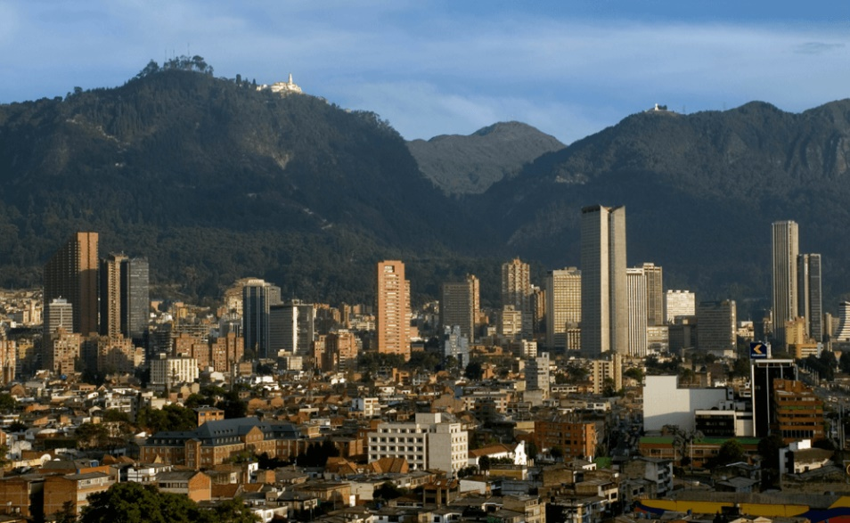
Imagen: Tomada de la Corporación Autónoma Regional
La Reserva Forestal Protectora Bosque Oriental de Bogotá, es un área protegida de carácter nacional, declarada a través del Acuerdo 30 de 1976, expedido por el INDERENA. Y la Franja de Adecuación fue el resultado del fallo del Consejo de Estado en segunda instancia en marzo de 2014 a la Acción Popular No. 2005 0662.
La Reserva se localiza sobre los cerros orientales de la ciudad de Bogotá D.C., siendo éstos parte del sistema orográfico y de la Estructura Ecológica Principal Distrital. Por su ubicación estratégica, facilitan la conexión regional con los Parques Nacionales Naturales de Chingaza y Sumapaz.
En sus aproximadamente 14.000 hectáreas, limitadas al norte por Torca y al sur por el Boquerón de Chipaque, nacen diversas fuentes hídricas superficiales y existe un gradiente altitudinal (entre 2.575 m.s.n.m. y 3.575 m.s.n.m.) que favorece la diversidad de ambientes y, por ende, de ecosistemas.
La Reserva ha sido históricamente afectada por los procesos de expansión urbana, a pesar de los limitantes físicos y jurídicos que existen en ella.
LOS SIGUIENTES SENDEROS FRECUENTADOS POR CAMINANTES EN BOGOTÁ
Santa Ana-La Aguadora:
A este sendero, que tiene una longitud de 2.8 kilómetros, se puede acceder en la calle 119 N° 0-10 Este. Allí, los visitantes podrán disfrutar de una diversidad de sistemas ecológicos en los que se incluyen especies nativas características de bosque alto andino.
Quebrada La Vieja - Claro de Luna
Este sendero forma parte de la cuenca media del río Bogotá y de la Reserva Forestal protectora Bosque Oriental de la ciudad, cuenta con un trayecto de 1.6 kilómetros, y se puede acceder a él por la carrera 7 con calle 72.
Quebrada La Vieja - La Virgen
Ubicado en la localidad de Chapinero, tiene un trayecto total de 1.3 kilómetros y se puede acceder a él por la carrera 4 #71- 40, en el sector de El Bagazal.
Quebrada La Vieja - Alto de la Cruz
Ubicado en los cerros orientales de Bogotá, más exactamente a 3.200 metros sobre el nivel del mar, tiene un trayecto de 1.7 kilómetros. A este sendero se accede por la entrada de la Quebrada La Vieja-La Virgen.
Quebrada La Vieja - Páramo (Piedra Ballena)
Este sendero cuenta con un trayecto total de 1.0 kilómetro y, al igual que los anteriores, se ingresa a él por la entrada de la Quebrada La Vieja-La Virgen.
Guadalupe al Bosque de Pinos
Ubicado en la carrera 8 #10-99, este sendero cuenta con un recorrido total de 1.2 kilómetros.
Guadalupe a la cumbre Cerro Aguanoso
A este sendero se accede igualmente por la carrera 8 #10-99. Su trayecto total es de 2.1 kilómetros.
San Francisco - Vicachá
Ubicado en cercanías al Cerro de Monserrate, a este sendero se puede acceder por la carrera 1 No. 20-65-C. Su trayecto total es de 3.8 kilómetros y, de acuerdo con el Distrito, recorrer todo el camino toma 45 minutos en ascenso y 30 minutos en descenso.
Se destacan los cerros tutelares de Guadalupe y Monserrate, visitados por turistas y peregrinos de diversas partes del país y del mundo.
El parque Nacional, el cerro de Monserrate y el Cerro de Guadalupe son los sitios más frecuentados por caminantes que buscan explorar los bosques, las cascadas y nuevas rutas. Algunos de estos caminantes se pierden o accidentan por diversas razones.
Las emergencias presentadas en los cerros requieren de una organización y de técnicas de búsqueda y rescate muy específicas por las condiciones atmosferas y topográficas de la zona. Una operación puede durar de 5 a 30 horas dependiendo de la efectividad de búsqueda y del grado de dificultad en el rescate.
Conscientes de esta situación, la UAE Cuerpo Oficial de Bomberos de Bogotá ha conformado el grupo de “Búsqueda y Rescate en montaña con personal capacitado y entrenado con el fin de estandarizar las técnicas de Búsqueda y Rescate partiendo de garantizar una operación segura para el personal de respuesta.

OBJETIVOS

  - OBJETIVO GENERAL:
Desarrollar y proporcionar un recurso integral, confiable y actualizado en forma de "Manual Técnico de Rescate en Montaña " para el personal operativo de la Unidad Administrativa Especial Cuerpo Oficial de Bomberos de Bogotá, con el propósito de fortalecer sus capacidades y conocimientos en la atención de incidentes de rescate en terrenos agrestes.
  - OBJETIVOS ESPECÍFICOS:

- Proporcionar al personal operativo una guía de referencia para afrontar estas emergencias de manera técnica y organizada.
- Recopilar la mayor información posible para gestionar de manera eficaz una búsqueda así optimizar los recursos disponibles.
- Aplicar las diferentes técnicas de búsqueda y rescate para lograr en el menor tiempo posible la ubicación y extracción de las posibles víctimas.
- Identificar los diferentes peligros en operaciones de búsqueda y rescate en montaña
- Conocer los diferentes sistemas y métodos de orientación para las operaciones en búsqueda y rescate en montaña.

DEFINICIONES

Rescate: Prestar auxilio a las personas accidentadas, perdidas o aisladas en zonas de montaña o lugares de difícil acceso.
Búsqueda: es la acción de buscar. Este verbo (buscar) permite nombrar a la acción de hacer algo para hallar a alguien o algo, hacer lo necesario para conseguir un objetivo, ir por una persona para llevarla a alguna parte o provocar ciertas reacciones en ella.
Alertante: Persona que alerta de una situación de peligro o riesgo.
Desaparecido: Persona que se haya en paradero desconocido, sin que se sepa si vive.
Datum: es una referencia que nos permite realizar la cartografía de una zona de manera más precisa.
Cartografía: Representa áreas del terreno que muestran elementos básicos como son curvas de nivel, aguas, red hídrica, y algunos elementos artificiales, humanos o culturales, como son las redes de transporte y los centros poblados, entre otros.
Paralelos y meridianos: Estas líneas son imaginarias y nos sirven para saber dónde está un punto en la Tierra. Las líneas que van del Polo Norte al Polo Sur se llaman meridianos. Las líneas que van de este a oeste y que son paralelas al Ecuador se llaman paralelos. El Ecuador también es un paralelo.
Latitud: (expresada como Y) proporciona la localización de un lugar en dirección Norte o Sur desde el ecuador.
Longitud: (expresada como X) proporciona la localización de un lugar en dirección Este u Oeste desde el meridiano de Greenwich.
Mapa: Es la representación plana, reducida y simplificada de la superficie terrestre o de una parte de ésta.
UTM: Universal Transverse Mercator.
GPS: Sistema de Posicionamiento Global.
Brújula: Es un instrumento de orientación que utiliza una aguja imantada para señalar el norte magnético terrestre.

RESCATE EN MONTAÑA

Conjunto procedimientos y técnicas tendientes a buscar localizar y extraer una o varias personas que se encuentren desubicadas o lesionadas en un terreno agreste lejano o desolado de difícil acceso.
En operaciones de búsqueda, localización y rescate en Montaña se pueden presentar diferentes incidentes que debido a la complejidad de los escenarios a los cuales se ve enfrentado el personal, esto exige que en dichas operaciones se tenga una organización basada en él, sistema comando de incidentes teniendo en cuenta las 3 faces del rescate en montaña (Planeación, Búsqueda, Rescate).

PLAN DE BÚSQUEDA Y RESCATE

Como se mencionó, el plan de búsqueda y rescate corresponde a aquellas acciones que permiten localizar, prestar atención y asistir a las personas que se encuentren en alguna situación adversa; para ello, se cumple una serie de etapas o pasos, que permitan una buena construcción del plan.
A continuación, se describe cada una de ellas.

Planeamiento y preparación

Involucra la preparación, tanto del equipamiento como del personal ante un evento; se toman en cuenta cuáles son los procedimientos y protocolos que se deben aplicar y cuáles instancias e instituciones van a formar parte.

Ejecución

Corresponde a la aplicación y puesta en marcha de los protocolos establecidos en la fase anterior de preparación y planeamiento. Al presentarse una emergencia o evento en particular, los coordinadores de la actividad deberán activar un plan de búsqueda y rescate, en conjunto con los participantes.

Evaluación

Consiste en identificar y valorar las acciones desarrolladas en el plan de búsqueda y rescate; es decir, evaluar hechos en los cuales se tuvo éxito y en aquellos donde se debe mejorar. Algunas técnicas por desarrollar serían las siguientes:

Estrategias y Técnicas de Búsqueda

En una primera clasificación de las estrategias de búsqueda se acostumbra a diferenciar entre estrategias pasivas y estrategias activas.
Se hace referencia a las estrategias pasivas en el sentido de que los recursos no hacen una «búsqueda activa» en el terreno, sino que es el sujeto el que se desplaza hacia los recursos (ya sea en sentido figurado como en el caso de la estrategia de investigación o en sentido literal como en el caso de las estrategias de contención y atracción).
Por el contrario, se habla de estrategias activas cuando se desarrolla una «búsqueda activa» por parte de los recursos en el terreno.

Estrategias pasivas (o indirectas)

- La investigación;
- El confinamiento o contención;
- La atracción.

La Investigación

La investigación es una estrategia de extrema importancia en una operación de búsqueda y salvamento.
TÉCNICAS DE LA ESTRATEGIA DE INVESTIGACIÓN
EL CUESTIONARIO INICIAL DE LA PERSONA DESAPARECIDA
Es una herramienta que se utiliza para facilitar una primera recogida de datos sobre la información aportada por el alertante y para garantizar que ninguna información crítica se pasa por alto o se olvida.
El Cuestionario Inicial reúne una información mínima, de vital importancia y que contiene los datos suficientes que permitan iniciar rápidamente una operación de búsqueda. El cuestionario inicial es una versión reducida del CUESTIONARIO DE LA PERSONA DESAPARECIDA ya que este último es muy extenso, se necesita disponer de una mayor cantidad de tiempo para completarlo y se va rellenando durante toda la intervención.

Cuestionario Persona Desaparecida

El cuestionario de la persona desaparecida. Este cuestionario es una herramienta destinada a recopilar información de manera eficiente y coherente sobre la persona desaparecida. Proporciona los datos de planificación y los datos de búsqueda que se requieren para gestionar de manera eficaz una búsqueda y se utiliza además como apoyo en el resto de técnicas de la estrategia de investigación. Puede emplearse como guía para la realización de una entrevista.
A. Información general, entrevistador y alertante.
B. Persona desaparecida.
C. Descripción física.
D. Cómo iba vestido cuando se le vio por última vez.
E. Detalles del incidente.
F. Equipamiento que llevaba.
G. Experiencia del sujeto.
H. Salud física del sujeto.
I. Visión y audición.
J. Trastornos cognitivos/Salud mental-emocional.
K. Medicamentos: recetados y sin receta.
L. Identificación.
M. Finanzas.
N. Historial detallado del sujeto.
O. Profesión y empresa.
P. Aficiones, intereses especiales.
Q. Personal.
R. Información adicional y comentarios.
S. Niños, tercera edad, necesidades especiales.
T. Información de planificación.
U. Suplemento: demencia.
V. Obtener.
W. Preservar (proteger).

El Confinamiento o Contención

Confinamiento o contención como, una estrategia de búsqueda que se utiliza para limitar el área en la que es posible que el objetivo de la búsqueda se pueda desplazar sin ser detectado, o para verificar que el objetivo de la búsqueda todavía no ha traspasado los límites del área de búsqueda deseada.
La contención tiene un sentido muy amplio. Algunos de sus posibles objetivos son:
- Que la persona desaparecida no abandone el área de búsqueda.
- Saber si la persona se encuentra fuera del área de búsqueda.
- Evitar que se contamine el área de búsqueda.
- Obtener información sobre la persona desaparecida.

La atracción

En un sentido estricto y como estrategia pasiva, la atracción tiene la finalidad de estimular a la persona desaparecida a encontrar a los buscadores. Los recursos se ubican en un punto fijo, no se desplazan por el terreno, se ha clasificado al sujeto como: MÓVIL y RESPONDE (se asume que el sujeto desaparecido se puede mover y es capaz de seguir las señales para llegar a un lugar seguro).

TÉCNICAS DE LA ESTRATEGIA DE ATRACCIÓN POR SONIDO

Llamar al sujeto gritando su nombre

Sé utiliza en todas las etapas de la búsqueda y en especial en combinación con el confinamiento y la búsqueda rápida en la fase de respuesta inicial. Es más eficaz si todas las personas gritan el nombre al mismo
Se grita el nombre de la persona desaparecida a intervalos frecuentes. Se debe mantener el silencio durante 10-30 segundos entre llamadas en orden a escuchar una respuesta.

Utilizar una fuente de sonido

Se utiliza una fuente de sonido fuerte que suene a intervalos regulares para atraer a la persona desaparecida. Si la fuente sonora procede de un vehículo, se detiene el vehículo y se apaga el motor para que las respuestas puedan ser escuchadas.

Atracción luminosa

Técnicas de la estrategia de atracción luminosa.

De día

- El humo de una hoguera;
- Las luces de un vehículo de emergencia.

De noche

- Linternas
- Frontales
- Las luces de un vehículo (las luces del puente de un vehículo de urgencia);
- Reflectores;
- Paneles de señales luminosas;
- Bengalas;
- La llama de una hoguera

ESTRATEGIAS ACTIVAS (O DIRECTAS)

- La búsqueda tipo I / búsqueda rápida
- La búsqueda tipo II / búsqueda eficiente
- La búsqueda tipo III / búsqueda minuciosa

LA BÚSQUEDA TIPO I / BÚSQUEDA RÁPIDA

Es una estrategia utilizada en la fase de respuesta inicial. Donde se realiza un reconocimiento rápido que permite comprobar si el objeto de búsqueda se encuentra a lo largo de rutas de desplazamiento, elementos geográficos lineales o ubicaciones de alta probabilidad. También se conoce como Búsqueda apresurada.

Un equipo de búsqueda rápida a pie ideal

- Consta de 2 o 3 personas.
- Están en buena forma física.
- Una de ellas se identifica como jefe de Equipo.
- Han recibido entrenamiento en búsquedas y tienen un conocimiento básico sobre cómo se planifican y gestionan las búsquedas y un amplio conocimiento en técnicas de búsqueda, orientación, telecomunicaciones y supervivencia.
- Han recibido por lo menos un entrenamiento básico en rastreo y son conscientes de que hay que buscar signos, indicios y huellas además de al sujeto desaparecido y conocen cómo no destruirlas, como datarlas y protegerlas y el protocolo de actuación en caso de localizarlas.
- Conocen el área de búsqueda.
- Son autosuficientes y están bien equipados.
- Al menos uno de sus miembros tiene entrenamiento en primeros auxilios.
- Técnicas de búsqueda rápida con buscadores a pie:
- Búsqueda rápida con formación en fila india
- Búsqueda rápida con formación en línea
- Búsqueda rápida con Formación en V.

Búsqueda rápida a pie con formación en fila india

Esta técnica se utiliza cuando se recorre un sendero o un paso estrecho o en cualquier situación en la que desplazarse por fuera del elemento lineal pueda ocasionar un riesgo para los buscadores. También se utiliza cuando se espera que la persona desaparecida se pueda estar desplazando rápidamente.
El equipo de búsqueda avanza siguiendo el elemento lineal, uno detrás de otro, en una formación en fila india. Buscan en el elemento lineal y hasta donde les alcance la vista fuera del mismo.

Con tres buscadores

La punta mantiene su foco de atención principal hacia adelante y el buscador de cola, que camina en último lugar, mantiene su foco de atención principal atrás. Los tres miran en todas direcciones (adelante, detrás, arriba, abajo, izquierda, derecha). El Jefe de Equipo se coloca en el medio y ejerce la función de navegante, controla además la buena organización de la línea y se encarga de las comunicaciones.
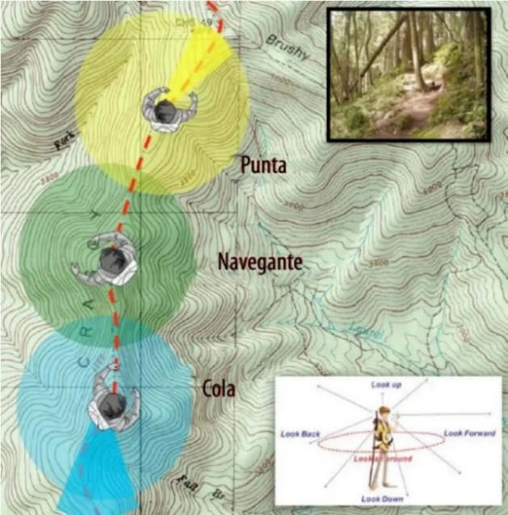
Imagen: Tomada del manual de búsqueda y salvamento terrestre

Con cinco buscadores

Observando la imagen anterior se puede apreciar que el buscador 1 mantiene su foco de atención en un ángulo de 90 grados por delante de él (45 grados a cada lado de la línea de trayectoria).
El buscador 2 y 3 en un ángulo de 90 grados, cada uno a un lado de la línea de trayectoria y el buscador 4 en un ángulo de 90 grados por detrás del elemento lineal (es decir en sentido contrario al de avance).
El Jefe de Equipo no tiene asignado un lado del cubo de búsqueda, va chequeando todo el terreno cambiando el foco de atención según lo considere. El jefe de Equipo se coloca en la posición donde tenga un mejor control del Equipo, normalmente en el centro de la fila.
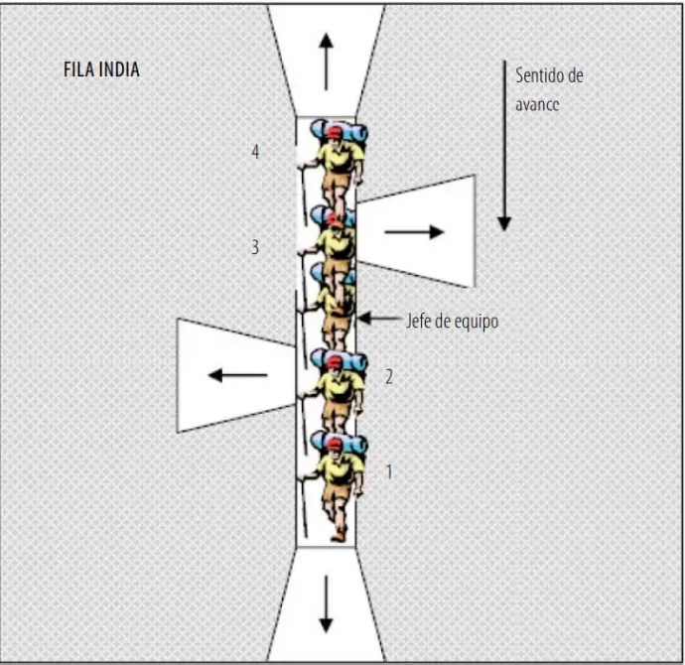
Imagen: Tomada del manual de búsqueda y salvamento terrestre

Búsqueda rápida a pie con formación en línea y búsqueda rápida a pie con formación en cuadrado

La formación en línea, en zonas muy abiertas, cuando el terreno y la vegetación permiten un avance rápido, es más eficiente que la búsqueda rápida en fila india. Mientras un buscador avanza por el elemento lineal, algunos buscadores pueden ir siguiendo una trayectoria paralela al elemento lineal, pero fuera de él.
También es útil en carreras o elementos lineales similares, cuando se deba buscar en el arcén y en zonas inmediatas. En esta técnica el Jefe de Equipo se desplaza por el elemento lineal mientras que el resto de buscadores se colocan a ambos lados, llevando una formación en línea (transversal al elemento lineal).
Esto permite una búsqueda más completa de una pequeña área a cada lado del elemento lineal.
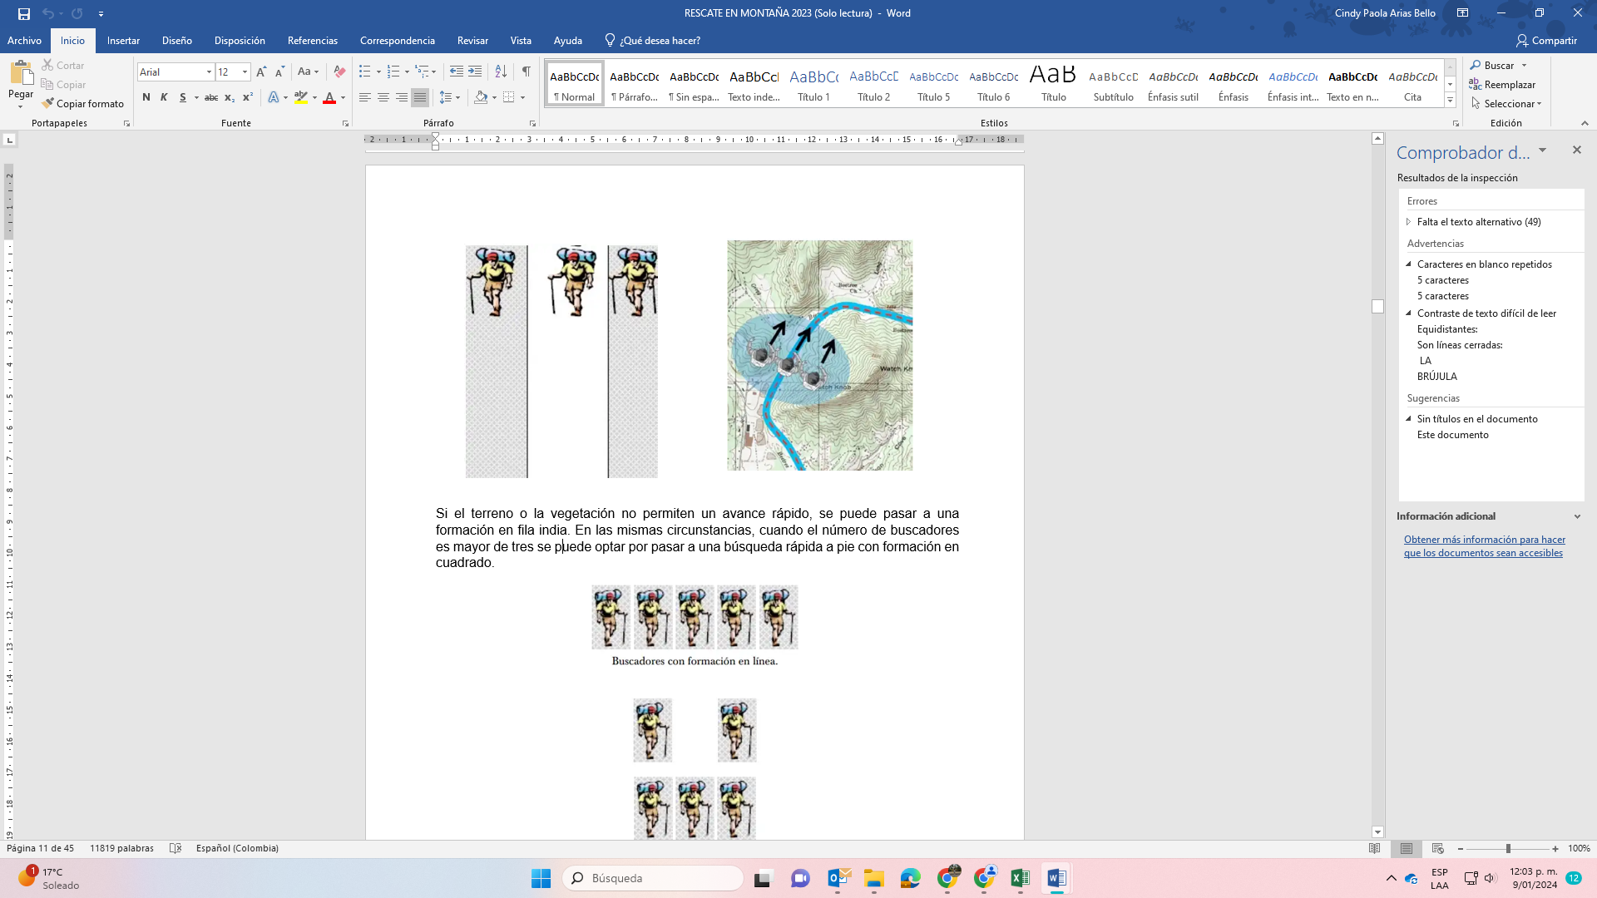
Imagen: Tomada del manual de búsqueda y salvamento terrestre
Si el terreno o la vegetación no permiten un avance rápido, se puede pasar a una formación en fila india. En las mismas circunstancias, cuando el número de buscadores es mayor de tres se puede optar por pasar a una búsqueda rápida a pie con formación en cuadrado.
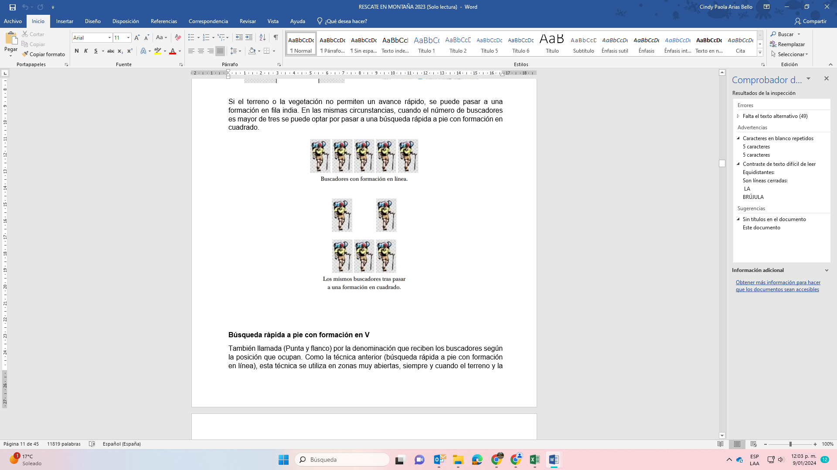
Imagen: Tomada del manual de búsqueda y salvamento terrestre

Búsqueda rápida a pie con formación en V

También llamada (Punta y flanco) por la denominación que reciben los buscadores según la posición que ocupan. Como la técnica anterior (búsqueda rápida a pie con formación en línea), esta técnica se utiliza en zonas muy abiertas, siempre y cuando el terreno y la vegetación permitan un avance rápido de los buscadores si se desplazan por fuera del elemento lineal siguiendo una trayectoria paralela al mismo. En este caso también puede ser una técnica más eficiente que la búsqueda rápida a pie con formación en fila india.
El Jefe de Equipo se desplaza por el elemento lineal mientras que el resto de buscadores se colocan a ambos lados, pero unos pasos por detrás, llevando una formación en V.

Ventajas de la formación en V

- Una búsqueda más completa de una pequeña área a cada lado del elemento lineal.
- Mejora la visión periférica del buscador, ayudándole a ver mejor al buscador que le sirve de guía, lo que le sirve para no perder la referencia.
- Mejora la comunicación entre los buscadores.
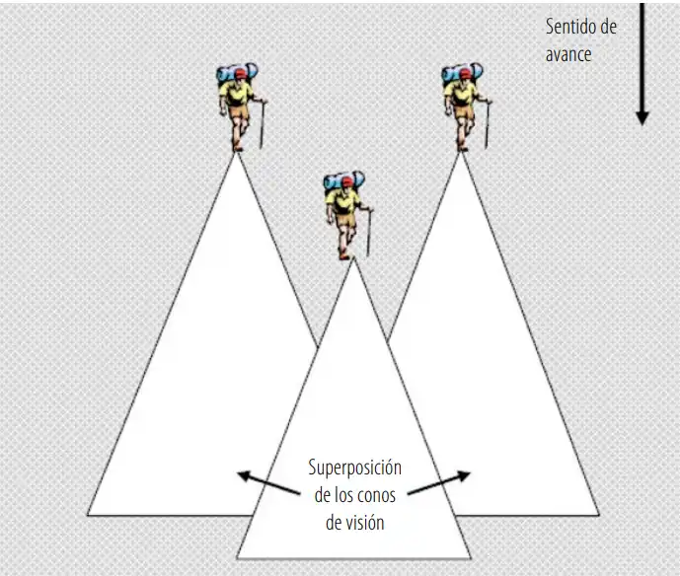
Imagen: Tomada del manual de búsqueda y salvamento terrestre

LA BÚSQUEDA TIPO II / BÚSQUEDA EFICIENTE

El objetivo de la estrategia de búsqueda eficiente es cubrir grandes áreas geográficas rápidamente y con menos recursos.
Dicho de otra manera, el objetivo es conseguir un rápido aumento de la probabilidad de éxito total en lugar de conseguir una búsqueda minuciosa en unos pocos segmentos específicos.
La desventaja es una menor cobertura en cada uno de los segmentos. El beneficio es que permite cubrir un área grande en un tiempo relativamente corto y con una probabilidad de éxito razonable.
Cuando una vida depende de una búsqueda en un área muy grande y no hay ninguna evidencia que favorezca fuertemente una región sobre otra, se considera más conveniente obtener una menor cobertura en cada segmento que dejar sin cobertura algunos segmentos para lograr una mayor cobertura en otros.

Técnicas de búsqueda en la estrategia de búsqueda eficiente

Clasificación de las técnicas de búsqueda de la búsqueda eficiente:
- Batidas sonoras.
- Batidas visuales: ❍ batida abierta (cuadrícula abierta / búsqueda por cuadrícula abierta)

Batida sonora (SOUND SWEEP)

No confundir con la (búsqueda sonora). Las búsquedas sonoras se utilizan en la fase de respuesta inicial, las batidas sonoras se utilizan en la fase de búsqueda planificada. Técnica creada en 1992 por Martin Colwell (Canadá).
Se utiliza para adultos o niños que probablemente respondan al sonido, es decir, tienen capacidad de oír y voluntad para responder. Se tienen que cumplir dos circunstancias:
- El sujeto es capaz y está dispuesto a responder.
- Las condiciones para la transmisión y recepción del sonido son razonables.
- Es muy práctica en:
  - Búsqueda en bosques densos.
  - La búsqueda con niebla.
  - La búsqueda nocturna.
Si el sujeto responde, la batida sonora es la técnica más eficaz de búsqueda por batida de un área. La batida sonora utiliza la atracción por sonido en combinación con un espaciamiento amplio entre buscadores para cubrir grandes áreas de búsqueda.
Es muy importante destacar que la finalidad de toda acción de búsqueda y/o rescate es salvaguardar vidas humanas. Y esto empieza por salvaguardar la vida de los socorristas. El responsable (Mando) debe tomar distancia afectiva de la emergencia para poder cumplir con esta finalidad inviolable, ya que generalmente los afectados directa o indirectamente no pueden hacerlo. También es necesario saber que muchas veces los socorristas que actúan en el terreno (por el "calor" de los acontecimientos) son capaces de arriesgarse excesivamente por un camarada en peligro. En estos casos el mando o el comando en el lugar de la emergencia debe ser extremadamente frío, para proteger con sus decisiones ejecutivas al personal que está conduciendo. Cuando las situaciones son verdaderamente peligrosas es cuando más se aprecia a un Mando con capacidad no sólo de conducir sino, fundamentalmente, con capacidad de liderar.
Importante: Quien ejerce el Mando debe poseer autoridad sólida y reconocida (ganada duramente en la acción y no producto de una jerarquía burocrática). Esto simplifica extraordinariamente la ejecución de un plan o consigna operativa.

Riesgos en operaciones de búsqueda y rescate en montaña

En operaciones de búsqueda y rescate en Montaña se pueden presentar accidentes entre el personal de respuesta debidos a muchas causas Generalmente la falta de experiencia o destreza lleva a cometer errores de juicio, a emplear técnicas defectuosas y al uso inadecuado de material. Sin embargo, muchos accidentes se presentan por exceso de confianza o por subestimar los peligros de la montaña.
Los peligros son eventos que asocian daño y afectan directamente las actividades planteadas. Se originan por malas acciones personales y condiciones inseguras del entorno que nos rodea.

Clasificación de los Peligros

En montaña los peligros se clasifican de dos tipos:
- Subjetivos: Dependen de la propia persona.
- Objetivos: Son propios de la montaña.

Peligros Subjetivos

Deficiencias Físicas: Falta de entrenamiento, posibles enfermedades (corazón, vértigo, asma...). En una persona preparada, la mayoría de los problemas físicos son debido al agotamiento, el hambre, la sed, el mal de montaña, etc.
Falta de Técnica: Rutas desconocidas, mal manejo de las técnicas de orientación, técnicas de anclaje e instalación de sistemas inadecuados, falta de instalación de sistemas de seguridad.
El uso correcto del equipo de protección personal influye también en la disminución de los accidentes, para rescate los rescatistas deben tener arnés pélvico y a su vez utilizar un arnés de pecho como norma de seguridad.
Una caída de gran altura donde la persona tiene puesto únicamente el arnés pélvico puede ocasionar un daño severo a las vértebras lumbares.
En algunos casos si la persona lleva las piernas encogidas, se puede producir una rotación de todo el cuerpo. Como el 100% de las caídas no ocurren en terreno especialmente extra plomado, si todo el cuerpo rota (se produce el efecto catapulta) y la cabeza puede golpear la roca. Si la energía de la caída es mayor puede producir rotura de algunas de las vértebras del cuello.
Falta de Previsión: Insuficiente equipo. Insuficientes víveres. Insuficiente información meteorológica.
Los equipos utilizados durante las operaciones de rescate también pueden fallar, el riesgo es muy alto en aquellos equipos a los que no se les lleva una adecuada hoja de vida, son almacenados en condiciones inadecuadas o han sufrido cargas extremas sin que se les haya sacado de uso.
Falta de Atención: En fijarse en los signos meteorológicos. Jornadas extenuantes que lo hacen más cansado y desmotivado. El cansancio conduce a la falta de atención.
Falta de Espíritu Combativo: Abandonarse por pequeños incidentes (extravíos, pequeñas lesiones, etc.).
Temeridad: Ejecutar acciones que son peligrosas creyendo que no va a pasar nada. No asegurarse cuando se trabaje sobre abismos o caídas.

Peligros Objetivos

El Frío: Las bajas temperaturas pueden ser peligrosas, sobre todo si van acompañadas de humedad o viento.
Los principales accidentes son por hipotermias, congelaciones y caídas por resbalar sobre terrenos húmedos.
Caída de Piedras Sueltas: Debido a condiciones climáticas, animales, procesos de erosión o a los mismos caminantes se pueden presentar desprendimientos de piedra. Este evento es muy común en el cañón y desechos del cerro de Monserrate.
Como prevención se debe Usar casco, avanzar con atención mirando y oyendo, teniendo siempre por estudiado el lugar donde guarecerse, marchar en grupos para no arrojarse piedras y pisar cuidadosamente para evitarlas.
Niebla: Cuando es espesa puede desorientar y extraviar a los rescatistas; pueden ser repentinas, lo que acrecienta su peligrosidad.
Precauciones: Fijarse bien en el camino que se tome; avanzar atentamente para alcanzar el objetivo, avanzar en grupos compactos a fin de evitar que alguien se separe.
Temporales Eléctricos: Tiende a caer sobre las puntas más elevadas y destacadas. En el llano tiende a caer sobre los árboles que se destacan del resto por altura y aislamiento.
Es necesario evitar los lugares altos como los filos y las cumbres, y la posesión de

Elementos metálicos

Viento: Coopera fuertemente con el enfriamiento, hace difícil el equilibrio sobre todo en lugares peligrosos como crestas y cuchillas. Entorpece la respiración y en ciertos casos hace casi nula la audición.
Para prevenir estos efectos el rescatista debe tener una buena preparación previa, estar acondicionado a la montaña y durante la actividad protegerse del calor, ingerir bastante líquido, vestuario adecuado y seco, adicionar pequeñas cantidades de sal (que no altere el sabor) a todo líquido para beber y alimentación adecuada
La Disminución de la Presión Atmosférica: A partir de 3.000-3.500 m. la menor presión atmosférica puede provocar el mal de montaña. A alturas superiores influye también la disminución de oxígeno en el aire.
Los síntomas son: Dolor de cabeza. Insomnio. Vómitos. Dificultades respiratorias.
Sangrar por la nariz. etc.
Se puede prevenir con una buena preparación física y sobre todo con una aclimatación muy progresiva.
La lluvia: Moja la ropa y el calzado y hace que disminuya su protección frente al frío. La lluvia persistente desmoraliza, provoca caídas de piedras.
La piedra y la hierba mojada son muy resbaladizas.
El granizo y la ventisca: Golpean las partes descubiertas del cuerpo, dificultan la visión, pueden tener tamaño peligroso, sensación de pánico (sobre todo en niños).
La Noche: Descenso acentuado de la visibilidad, descenso de la temperatura, no hay que arriesgarse a un descenso incierto, si se ha de pasar la noche en la montaña, mejor preparar un vivac antes de oscurecer.
Delincuencia: Los cerros orientales de Bogotá han sido objeto de la presencia de grupos al margen de la ley, ya en ocasiones anteriores han sido asaltados grupos de rescate.

Normas de Seguridad Para Rescate en Montaña

- Efectúe un reconocimiento inicial teniendo en cuenta las características de la topografía, las condiciones atmosféricas actuales y pronosticadas, así como los datos topográficos.
- Planifique previamente el itinerario a realizar, consultando la cartografía. Las acciones para la actuación deben ser claras e identificables sobre la cartografía que reproduce el terreno en el que se trabaja.
- Absténgase de participar en un rescate si no se siente en perfectas condiciones. Sea consciente de sus capacidades reales.
- Siga caminos conocidos o señalizados. Si camina de noche tenga especial atención a zanjas, trincheras u hoyos.
- Asegúrese de pisar sobre suelo seguro. Esté atento a rocas o troncos que puedan rodar. Use la linterna solo en caso de desconocer la zona.
- Conozca perfectamente las limitaciones y la forma correcta de empleo de cada equipo y accesorio; ingrese al área de operaciones con los equipos que considere realmente necesarios según las características del evento.
- Una vez culminada la operación deje los equipos en condiciones óptimas para una nueva utilización.
- Use siempre equipo de protección personal compuesto por: Ropa protectora, Casco (mínimo de tres puntos de sujeción), monogafas, guantes de baqueta o para trabajo en alturas, botas de cuero ajustadas a los tobillos y con suela de goma labrada, livianas e impermeables.
- En el área de operaciones debe haber siempre el personal necesario para el desarrollo de las actividades.
- Tener siempre cierta cantidad de equipo única y exclusivamente para la atención de un posible accidente en el grupo de respuesta.
- El rescate finaliza con la llegada al punto de partida por tanto conserve su atención durante todo el recorrido incluso después de localizar la víctima, concentrándose sobre todo en los descensos.
- Mantenga comunicación y contacto visual permanente con sus compañeros y con el paciente.
- Si las condiciones se vuelven adversas (Ej. Cambios atmosféricos repentinos) regrese al punto de partida.
- Siempre que se trabaje cerca de abismos o caídas, todos los miembros del grupo de rescate deben estar asegurados.
- Antes de iniciar la operación de rescate se debe coordinar con todos los miembros del equipo, para establecer las técnicas a utilizar y los procedimientos de seguridad.
- Se debe tener el mínimo de personas trabajando a la orilla de las caídas.
- Siempre se debe acompañar el grupo de rescate con personal de Policía y carabineros, igualmente informar la ruta a seguir y el personal que conforma el grupo.
- Mantenga comunicación y contacto visual permanente con sus compañeros y con el paciente.
- Si las condiciones se vuelven adversas (Ej. Cambios atmosféricos repentinos) regrese al punto de partida.
- Siempre que se trabaje cerca de abismos o caídas, todos los miembros del grupo de rescate deben estar asegurados.
- Antes de iniciar la operación de rescate se debe coordinar con todos los miembros del equipo, para establecer las técnicas a utilizar y los procedimientos de seguridad.
- Se debe tener el mínimo de personas trabajando a la orilla de las caídas.
- Siempre se debe acompañar el grupo de rescate con personal de Policía y carabineros, igualmente informar la ruta a seguir y el personal que conforma el grupo.
El datum empleado en Europa, concebido como la tierra con la forma del nivel del mar en los océanos extendido de manera imaginaria tierra adentro – cálculo matemático de la forma de la tierra en una determinada zona-, es el Datum Europeo, existiendo el de 1950 (ED1950) y el de 1979 (ED 1979). Normalmente la cartografía española emplea el datum ED 1950. Este dato es importante para calibrar correctamente nuestro GPS y volcar los datos en una cartografía digital.
En el siglo XX, con el desarrollo de la foto aérea y los sistemas de restitución fotogramétrica, y más recientemente con la imagen satélite, la cartografía ha alcanzado su máxima precisión, pudiéndose representar la Tierra con todo detalle y sin desvirtuar la forma ni el tamaño real.
El paso entre el mapa topográfico y la orto imagen –imagen satélite restituida para no deformar la superficie terrestre-, y el manejo de la cartografía a través de los Sistemas de Información Geográfica y el GPS en cualquier tipo de ámbito –navegación, conducción, ocio en montaña, etc, ha revolucionado la cartografía, generalizando su utilización en muchos aspectos de la vida civil, lo que hace necesario tener unos conocimientos básicos de interpretación de la cartografía y sus principios para poder manejar estas nuevas herramientas que nos ofrece la tecnología.
Las escalas de trabajo más habituales en emergencias son la escala E 1:50.000 y la E 1:25.000. Estas escalas están editadas a nivel nacional por el Servicio Geográfico del Ejército (E 1:50.000) y por el Instituto Geográfico Nacional (E 1:25.000). Por ser las más empleadas, en los ejemplos y muestras de cálculos nos referiremos esencialmente a estas dos escalas; no obstante, los ejemplos pueden extrapolarse a la escala 1:10.000 del Instituto Cartográfico Valenciano y cualquier otra escala.

LOS SISTEMAS DE PROYECCIÓN CARTOGRÁFICA

Uno de los mayores problemas con que nos enfrentamos a la hora de confeccionar una cartografía es que debemos representar una esfera en una superficie plana.
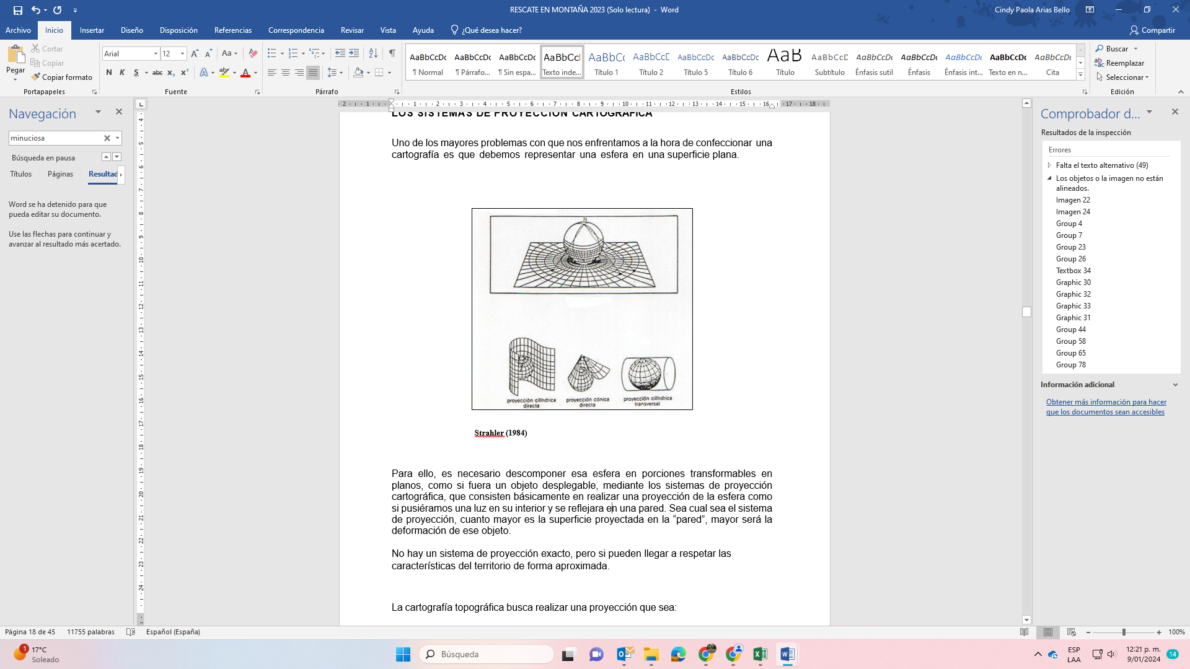
Imagen: Tomada de Strahler (1984)
Para ello, es necesario descomponer esa esfera en porciones transformables en planos, como si fuera un objeto desplegable, mediante los sistemas de proyección cartográfica, que consisten básicamente en realizar una proyección de la esfera como si pusiéramos una luz en su interior y se reflejara en una pared. Sea cual sea el sistema de proyección, cuanto mayor es la superficie proyectada en la “pared”, mayor será la deformación de ese objeto.
No hay un sistema de proyección exacto, pero si pueden llegar a respetar las características del territorio de forma aproximada.
La cartografía topográfica busca realizar una proyección que sea:
- Conforme: que respete los ángulos reales.
- Equivalente: que conserve las superficies como las reales.
- Equidistante: que conserve las distancias.
Estas características son respetadas en la proyección UTM (Universal Traverse Mercator o Proyección Universal Transversal de Mercator), empleada en los mapas topográficos oficiales españoles y de la mayor parte de países. Este sistema de proyección proyecta la esfera terrestre en un cilindro perpendicular al eje de la tierra y secante a lo largo de dos meridianos distantes 6º entre sí, dando lugar a los denominados husos.
La proyección Universal Transversal de Mercator divide el globo terrestre en 60 husos de 6º de longitud, que a su vez se dividen en bandas de 8º de latitud (los bordes de los husos se corresponden con meridianos –secantes al cilindro de proyección- y paralelos al norte y sur), dando como resultado zonas
designadas por el número del huso y la letra de la banda. Por ejemplo, la Comunidad Valenciana se encuentra entre los husos 30 y 31 y en las bandas S y
T. A su vez, las bandas se subdividen en cuadrados de 100 Km de lado. Retomaremos este tema más adelante, cuando tratemos los sistemas de coordenadas.
Para facilitar el solape de la cartografía, en los husos se representa siempre ½ grado adicional al Este y al Oeste, que se superpone al huso contiguo.

Proyección universal transversal de Mercator
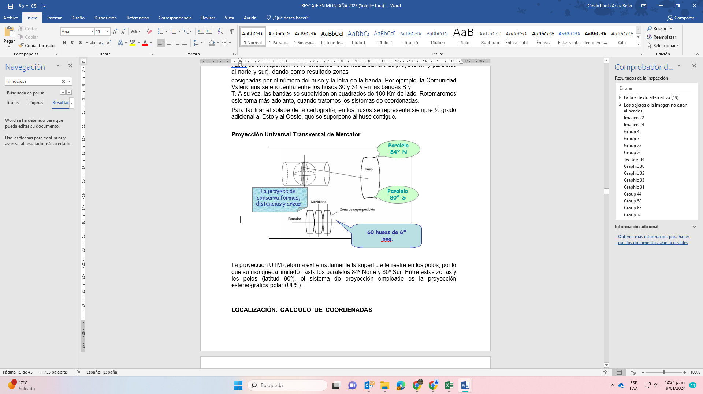
Imagen: Tomada de Strahler (1984)
La proyección UTM deforma extremadamente la superficie terrestre en los polos, por lo que su uso queda limitado hasta los paralelos 84º Norte y 80º Sur. Entre estas zonas y los polos (latitud 90º), el sistema de proyección empleado es la proyección estereográfica polar (UPS).

Localización: Cálculo de coordenadas

Los sistemas de coordenadas son la manera de expresar la ubicación de un punto de la superficie terrestre. Para ello, utilizan dos magnitudes: la distancia de ese punto hasta un eje horizontal o de abscisas (x) y la distancia hasta otro eje vertical o de ordenadas (y).
El sistema más práctico para el uso en el terreno es el UTM, puesto que se expresa en metros y puede calcularse con facilidad utilizando la regla, un escalímetro o un coordinatómetro (escalímetro doble para medir coordenadas de una determinada escala); además, este sistema nos proporciona datos sobre las distancias recorridas o a recorrer. No obstante, y aunque no sea el sistema práctico para los medios terrestres, debemos conocer el sistema de coordenadas geográficas puesto que, al ser el empleado para la navegación, es el que utilizan los medios aéreos.
Hay que tener en cuenta que cuando proporcionamos coordenadas de un punto, realmente lo que estamos proporcionando son los datos de un área, que será más grande o más pequeña en función del grado de precisión de la escala con la que trabajamos.

Coordenadas geográficas

Se trata de una malla de líneas destinada a georreferenciar puntos de la superficie del globo, partiendo de los dos puntos en que intersecciona el eje de rotación de la Tierra con la superficie de la misma, esto es, los dos polos, norte y sur. Esta malla divide el globo terrestre en 360 meridianos –que no son paralelos entre sí porque se estrechan hacia el norte y hacia el sur, 90 paralelos al norte del ecuador y 90 paralelos al sur del ecuador. Al medir distancias sobre el globo terrestre, en realidad lo que se miden son ángulos proyectados desde el centro de la Tierra; por eso se expresa en el sistema sexagesimal, es decir, en grados, minutos y segundos.
Características de las coordenadas geográficas:
- Meridianos: líneas en dirección norte-sur, son arcos de 180º cuya máxima separación se encuentra en el ecuador, convergiendo hacia los polos.
- Paralelos: son círculos obtenidos por la intersección del globo terráqueo con planos paralelos al ecuador. Son paralelos entre sí, su dirección es este-oeste y cortan a los meridianos en ángulo recto excepto en los polos.
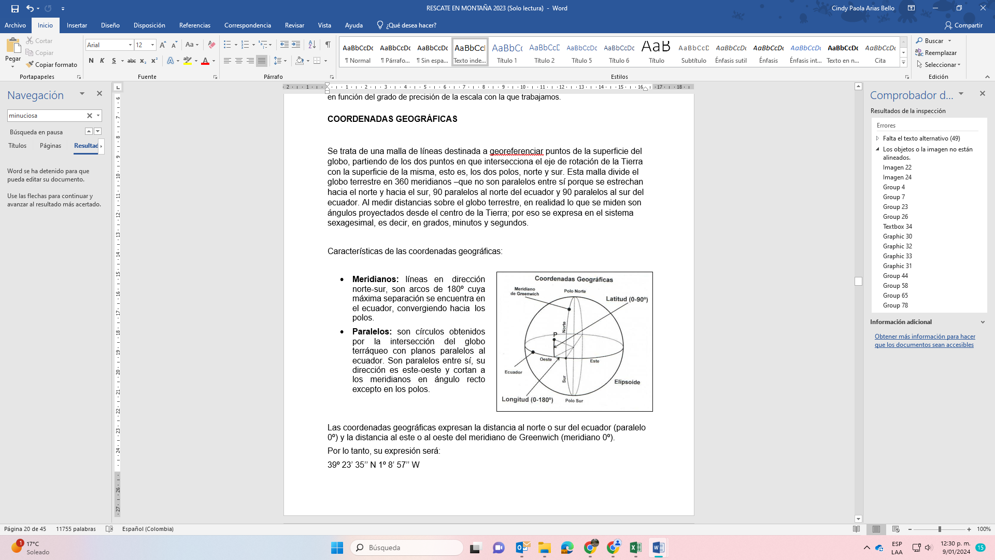
Imagen: Tomada de Cartografía y orientación Inmaculada March Leuba

Las coordenadas geográficas expresan la distancia al norte o sur del ecuador (paralelo 0º) y la distancia al este o al oeste del meridiano de Greenwich (meridiano 0º).
Por lo tanto, su expresión será:
39º 23’ 35’’ N 1º 8’ 57’’ W
La primera coordenada indica la latitud y la segunda la longitud.
Los mapas topográficos reflejan tanto las coordenadas geográficas como las UTM. A la hora de medir las coordenadas geográficas hay que tener la precaución de no tomar como referencia la parrilla UTM, puesto que ésta no es paralela a la red de meridianos y paralelos. Los bordes del mapa están alineados con meridianos (bordes laterales) y paralelos (bordes superior e inferior). Por tanto, las coordenadas geográficas hay que medirlas paralelas al borde del mapa, preferiblemente con la ayuda de una escuadra o un cartabón o, al menos, teniendo este dato en cuenta.

Cálculo de coordenadas geográficas en el mapa E 1:50.000

El mapa topográfico 1:50.000 del Servicio Cartográfico del Ejército no está diseñado para un cálculo rápido de las coordenadas geográficas, puesto que está elaborado para el desplazamiento por tierra. Sin embargo, debemos conocer el sistema para calcular las coordenadas geográficas por si tenemos que proporcionarlas a un medio aéreo.
Dado que todos los sistemas de coordenadas miden distancias, lo más fácil es transformar las distancias medidas en ángulos por distancias en metros.

Latitud

Para ello, es interesante saber que 1’ de latitud equivale a 1852 m (una milla náutica). Esto equivale a su vez con 3’7 cm del mapa 1:50.000, por lo que la latitud la calcularemos sabiendo que cada 3’7 cm cambiamos 1’ norte o sur de posición.
Los segundos se calcularán sabiendo que 1’’=31 m (poco más de medio milímetro del mapa E 1:50.000). Dada la poca precisión con que podemos calcular distancias a esta escala, nos limitaremos a calcular cada 10’’ (310 m), por lo que 10’’=6 mm.

Longitud

La medida en metros de la longitud varía bastante a medida que nos desplazamos hacia el norte, puesto que los meridianos se estrechan hasta unirse en el polo norte. Esto quiere decir que la medida de 1’ de longitud varía sensiblemente entre la provincia de Alicante y la de Castellón, e incluso con distancias bastante menores.
Por eso es recomendable medir exactamente la equivalencia en metros de 1’ para cada zona de trabajo.

Procedimiento

Se mide la distancia en centímetros entre las marcas de minutos de longitud del borde horizontal del mapa. Ejemplo: entre la marca de 55’ y 1º 0’ hay 14’3 cm. Como entre 55’ y 1º 0’ hay 5’, dividimos 14’3 cm entre 5; el resultado es 2’9 cm que equivalen a 1450 m. Podemos marcar el borde horizontal del mapa cada 2’9 cm para calcular rápidamente la longitud.
Los segundos se calcularán como en el caso de la latitud: 10’’ de longitud=5 mm que equivalen a 250 m en el terreno.
En resumen, para obtener las coordenadas geográficas de un punto en el mapa 1:50.000 marcaremos en el borde del mapa el valor de 1’ y calcularemos los segundos de 10 en 10.
- Latitud: 1’ = 3,7 cm = 1852 m // 10’’ = 6 mm = 310 m
- Longitud: hay que calcularla para cada latitud.
- Ejemplo a 39º N de latitud: 1’ = 2,9 cm = 1450 m // 10’’ = 5 mm = 250 m //
- Siempre leeremos primero la latitud (borde lateral, de abajo hacia arriba) y luego la longitud (borde superior o inferior, de izquierda a derecha al este del meridiano de Greenwich y de derecha a izquierda al oeste del mismo; en definitiva, hacia donde aumente la numeración).

Cálculo de coordenadas geográficas en el mapa E 1:25.000

A diferencia del mapa 1:50.000, el mapa topográfico 1:25.000 del Instituto Geográfico Nacional tiene referenciadas en su borde externo las coordenadas geográficas para su cálculo rápido, en el que se refleja cada minuto de la latitud y de longitud, y a su vez vienen subdivididos en 6 divisiones de 10’’. A esta escala podremos precisar los segundos de 10’’ en 10’’ con un margen de error aceptable.

Coordenadas UTM

Las coordenadas UTM (resultantes de la proyección Universal Transversal de Mercator), al igual que las geográficas, nos proporcionan la distancia al ecuador y a un meridiano, con la diferencia de que en vez de proporcionarnos el dato de un ángulo (en grados sexagesimales), nos los proporciona en metros, puesto que en este caso la malla de líneas de referencia o grid es una red de rectas que se cortan perpendicularmente sobre el mapa. El meridiano de referencia no es el meridiano 0º ó de Greenwich, sino el meridiano central del huso en que nos encontremos, y para no dar valores negativos cuando estamos al oeste de ese meridiano, se le da el valor de 500.000 m –cuando estamos al oeste del meridiano central el valor será menor de 500.000 m, y mayor cuando nos encontremos al este).
Al igual que con las coordenadas geográficas, la precisión con que calculemos las coordenadas UTM dependerá de la escala de trabajo. Hay que recordar que estamos calculando las coordenadas de un área, en concreto un cuadrado, no de un punto, y el tamaño de ese cuadrado dependerá de la resolución con que podamos medir la coordenada.
Como sabemos, la Proyección Transversal de Mercator divide el globo terrestre en 60 husos de 6º de longitud. Los husos se numeran del 1 al 60, iniciando el 1 en el paralelo 180º (como con los husos horarios) y aumentando la numeración hacia el Este. Cada huso se divide en 20 bandas de 8º de latitud designadas por una letra de la A a la Z, reservando las letras A, B, Y, Z para la zona polar y la I y la O no se emplean porque pueden confundirse con números. Los bordes de los husos se corresponden con meridianos y paralelos, dando como resultado zonas designadas por el número del huso y la letra de la banda. La Comunidad Valenciana está situada en los husos 30 y 31. En las zonas costeras de Castellón y norte de Alicante hay que tener mucha precaución e indicar siempre el huso del que se mide la coordenada, pues puede dar lugar a errores.
La red UTM se traduce en los mapas topográficos en una malla de 1000 m de lado, sobre la que realizamos las mediciones de las coordenadas.
Al contrario que con las coordenadas geográficas, primero proporcionaremos la distancia al este (desde 500 Km al oeste del meridiano central del huso) y luego al norte (distancia al Ecuador), expresadas en metros.
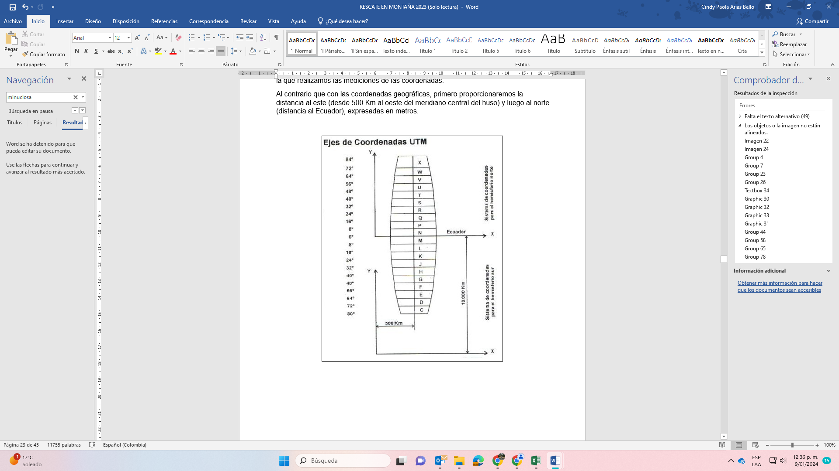
Imagen: Tomada de Cartografía y orientación Inmaculada March Leuba

Cálculo de coordenadas UTM en el mapa topográfico

Calcularemos las coordenadas con una aproximación de 1 m (esto significa que damos las coordenadas de un cuadrado de 1 m de lado), con el siguiente procedimiento:
- Se anotan el huso y la banda, por ejemplo, 30S.
- Se anota el número que aparece en el borde horizontal del mapa (coordenada X) más próximo a la izquierda del punto a determinar (por ejemplo 595).
- Se mide la distancia en el plano a la recta vertical izquierda del punto y se calcula la distancia real.
Esto se calcula con una sencilla regla de tres, teniendo en cuenta la medida de la cuadrícula UTM según la escala con la que estemos trabajando y que esta medida se corresponde con 1000 m en el terreno.
- Por lo que, haciendo el cálculo sobre la escala 1:50.000, donde 2 cm equivalen a 1000 m en el terreno:
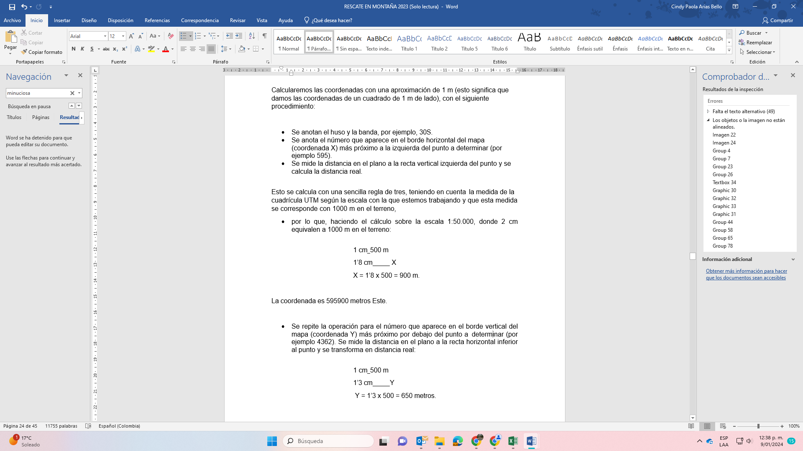
La coordenada es 595900 metros Este.
- Se repite la operación para el número que aparece en el borde vertical del mapa (coordenada Y) más próximo por debajo del punto a determinar (por ejemplo 4362). Se mide la distancia en el plano a la recta horizontal inferior al punto y se transforma en distancia real:
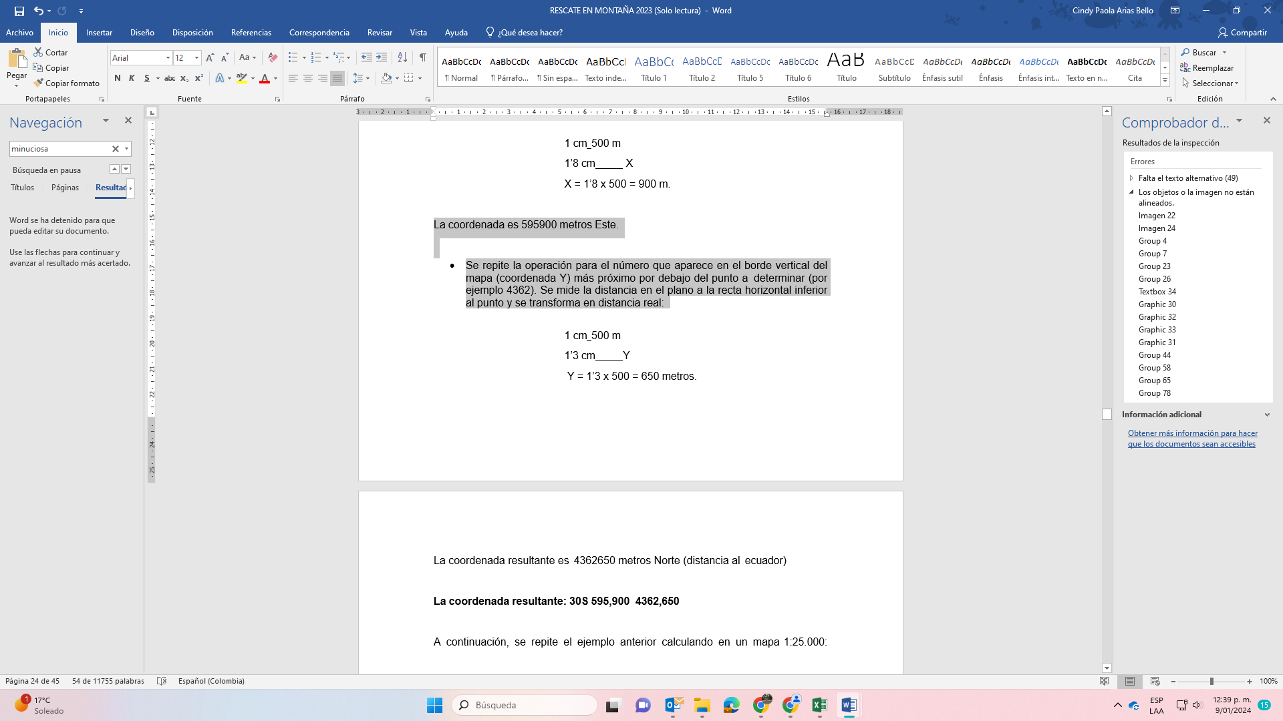
La coordenada resultante es 4362650 metros Norte (distancia al ecuador)

La coordenada resultante: 30S 595,900 4362,650

A continuación, se repite el ejemplo anterior calculando en un mapa 1:25.000:
- Huso: por ejemplo 30.
- Banda: los mapas 1:25.000 no indican la banda. Si nos encontramos entre 32º y 40º, estaremos en la banda S; al norte de 40º estaremos en la banda T.
- Se anota el número que aparece en el borde horizontal del mapa (coordenada X) más próximo a la izquierda del punto a determinar (por ejemplo 595).
- Se mide la distancia en el plano a la recta vertical izquierda del punto y se calcula la distancia real.
Esto se calcula con una sencilla regla de tres, teniendo en cuenta que la cuadrícula UTM mide 4 cm de lado en la escala 1:25.000, que se corresponden con 1000 metros del terreno:
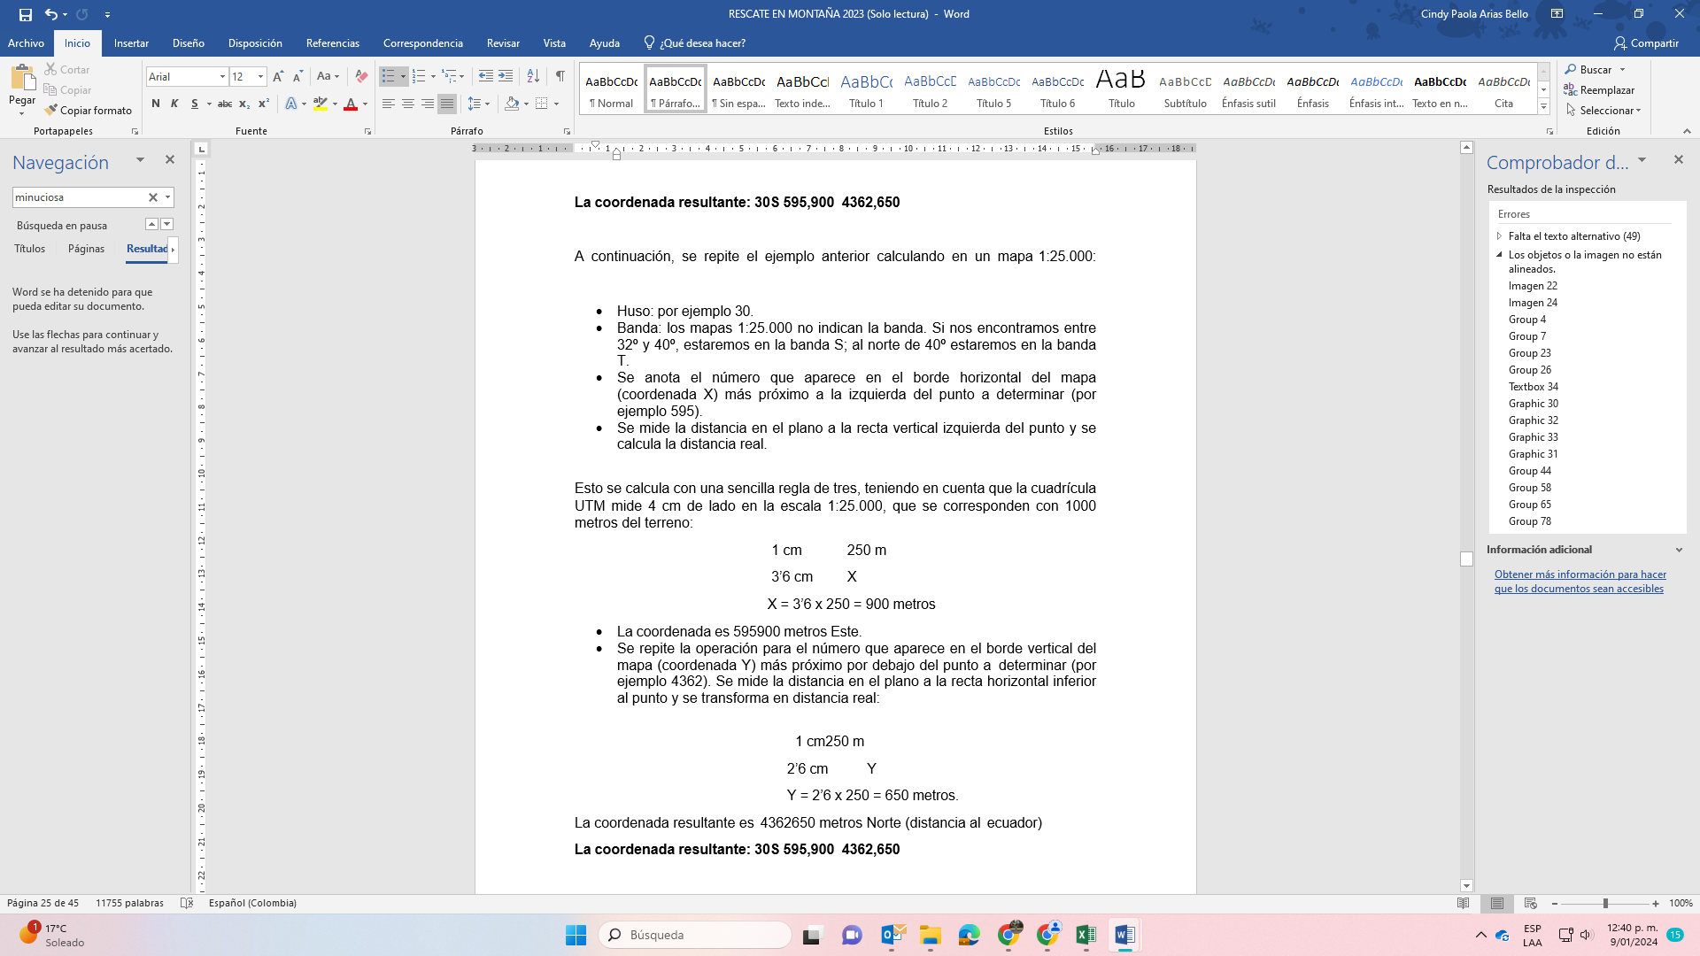
- La coordenada es 595900 metros Este.
- Se repite la operación para el número que aparece en el borde vertical del mapa (coordenada Y) más próximo por debajo del punto a determinar (por ejemplo 4362). Se mide la distancia en el plano a la recta horizontal inferior al punto y se transforma en distancia real:
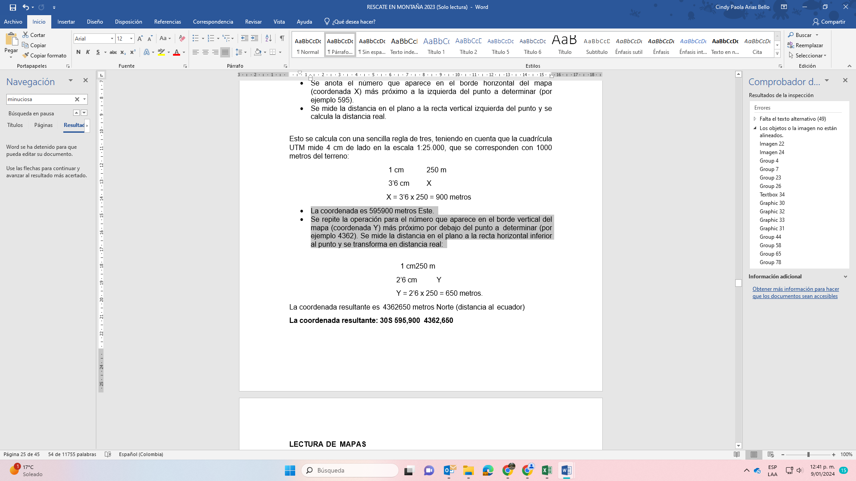
La coordenada resultante es 4362650 metros Norte (distancia al ecuador)
La coordenada resultante: 30S 595,900 4362,650

LECTURA DE MAPAS

Las características de los mapas topográficos se resumen en el siguiente cuadro:

Los mapas topográficos

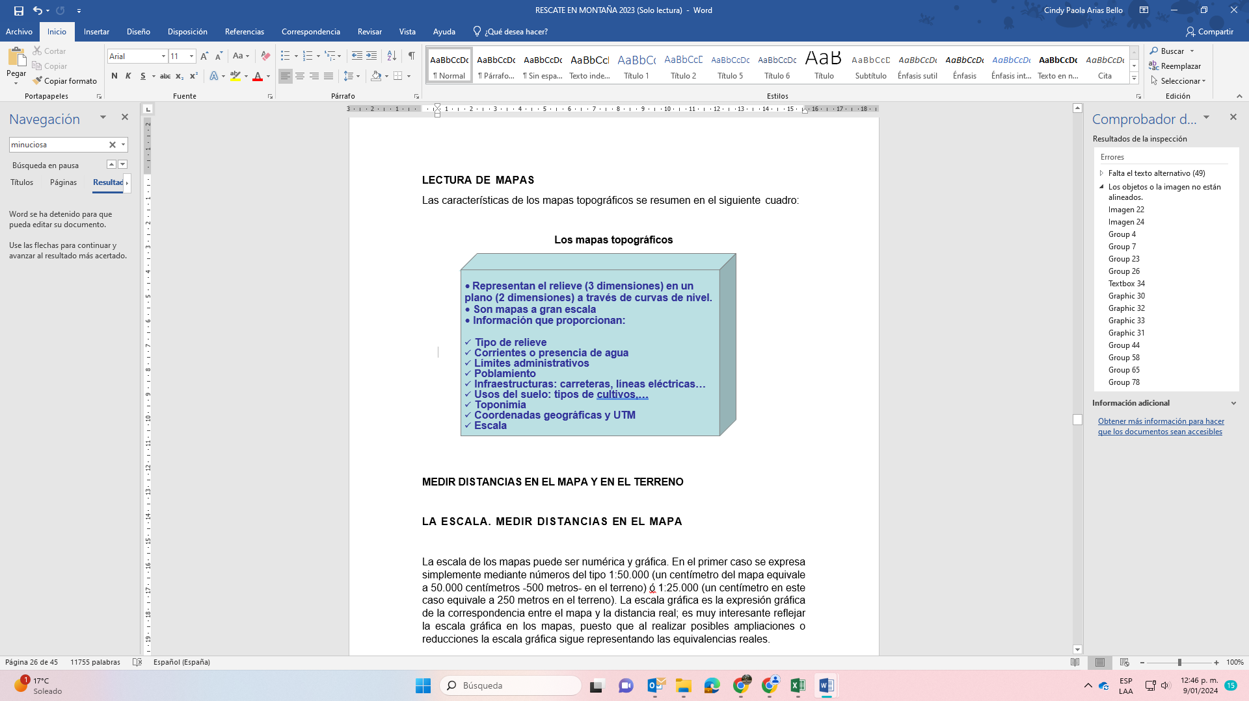
Imagen: Tomada de Cartografía y orientación Inmaculada March Leuba

Medir distancias en el mapa y en el terreno

La escala. medir distancias en el mapa

La escala de los mapas puede ser numérica y gráfica. En el primer caso se expresa simplemente mediante números del tipo 1:50.000 (un centímetro del mapa equivale a 50.000 centímetros -500 metros- en el terreno) ó 1:25.000 (un centímetro en este caso equivale a 250 metros en el terreno). La escala gráfica es la expresión gráfica de la correspondencia entre el mapa y la distancia real; es muy interesante reflejar la escala gráfica en los mapas, puesto que al realizar posibles ampliaciones o reducciones la escala gráfica sigue representando las equivalencias reales.
Para medir distancias en el mapa, basta con medir con una regla y multiplicar por la equivalencia en metros reales de 1 centímetro del mapa, o bien trasladar la medida a la escala gráfica. En este caso estaremos midiendo la llamada distancia horizontal o reducida. En la figura adjunta se muestra cómo calcular la distancia geométrica –aplicando el teorema de Pitágoras- y su diferencia con la distancia real, esto es, teniendo en cuenta todos los accidentes del terreno; este último caso sólo es posible medirlo directamente sobre el terreno.
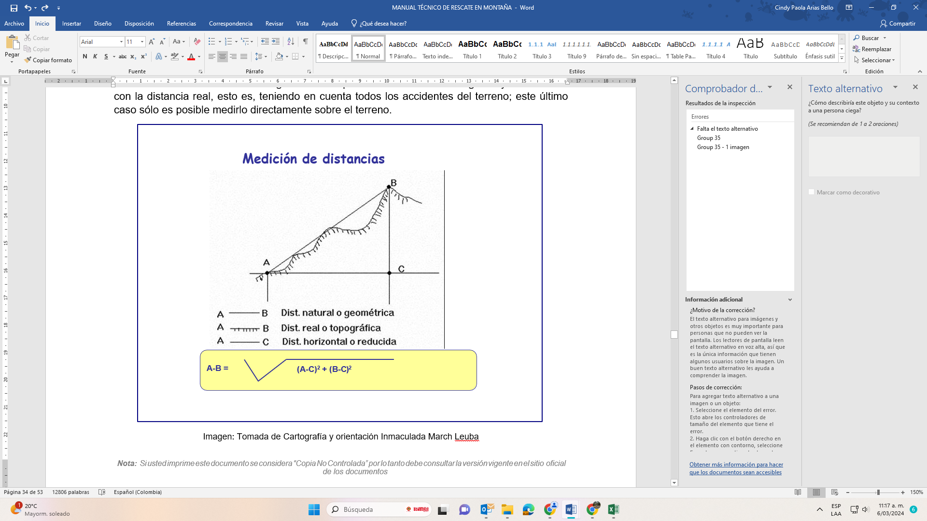
Imagen: Tomada de Cartografía y orientación Inmaculada March Leuba
Datos útiles:
- La cuadrícula UTM se compone de cuadrados de 1000 m de lado.
- A E 1:50.000 1 cm=500 m y a E 1:25.000 1 cm=250 m
- 1’ de latitud=1852 m (1 milla náutica)
- 1’ de longitud a 40º de latitud=1410 m; a 39º de latitud=1450 m

Medición de Distancias en el Terreno

Talonamiento

Es importante saber evaluar la distancia que una persona recorre caminando, para casos de pérdidas, tener que rodear obstáculos que nos hagan desviarnos de la ruta, malas condiciones de visibilidad, etc. Para ello, cada persona debe haber calculado previamente la distancia que recorre con su paso.
La técnica más corriente es la conocida como talonamiento: cada persona debe contar cuántos pasos camina para recorrer 100 m, contando cada paso como doble, esto es, cada vez que apoya el pie derecho o el izquierdo. La marcha para realizar este cálculo debe ser una marcha sin prisa, y siempre es mejor repetir la operación para asegurarnos.
En general, para un adulto de estatura media se puede estimar el paso (doble) en unos 75 cm para terreno llano.

Medir media/larga distancia

Es recomendable practicar en lugar abierto el cálculo de las distancias apreciadas a simple vista a puntos de referencia que se comprobarán en el mapa con el fin de corregir nuestros errores.

Cálculo de áreas

En ocasiones puede ser interesante tener un método rápido para calcular una superficie sobre el mapa.
Para ello, puede resultarnos útil saber que cada cuadrado de la cuadrícula UTM tiene una superficie de 100 hectáreas.
Para medir la superficie en el mapa, basta con contar el número de cuadrados completos de la cuadrícula UTM que entran en la superficie a medir, y sumarle el número de cuadrados incompletos divididos por dos. Multiplicaremos el resultado por 100 y nos dará el número de hectáreas aproximado (hay que tener en cuenta que éste es un método con un margen de error importante, pero bastante orientativo).
Si podemos dividir cada uno de esos cuadrados en cuatro (cada uno tendría una superficie de 25 Has) y contamos éstos, el resultado será mucho más fiable. Esto es, cuanto menor sea la unidad de superficie que utilicemos mayor porcentaje de fiabilidad.
Hay que tener en cuenta que estamos midiendo el área en una superficie plana, no se tiene en cuenta el relieve, si se trata de un terreno agreste, la superficie será significativamente mayor.

INTERPRETACIÓN DE CURVAS DE NIVEL. CÁLCULO DE LA COTA Y DE PENDIENTES

Cálculo de la cota

La cota de un punto, o su altitud, se calcula por interpolación de los datos de altitud más próximos a ese punto, esto es, las curvas de nivel que lo envuelven. Conociendo la equidistancia entre las curvas y midiendo la distancia en el mapa de la curva de menor altitud a nuestro punto, así como la distancia entre las dos curvas de nivel (medida perpendicularmente a éstas y lo más próximo a nuestro punto), calcularemos la cota por una simple regla de tres.
Recordar que siempre se sumará el resultado a la cota de menor altitud. Para comprobar que no hemos cometido este error, verificaremos que el resultado nunca es mayor o menor que el valor de las curvas de nivel tomadas como referencia.

Ejemplo del cálculo de la cota
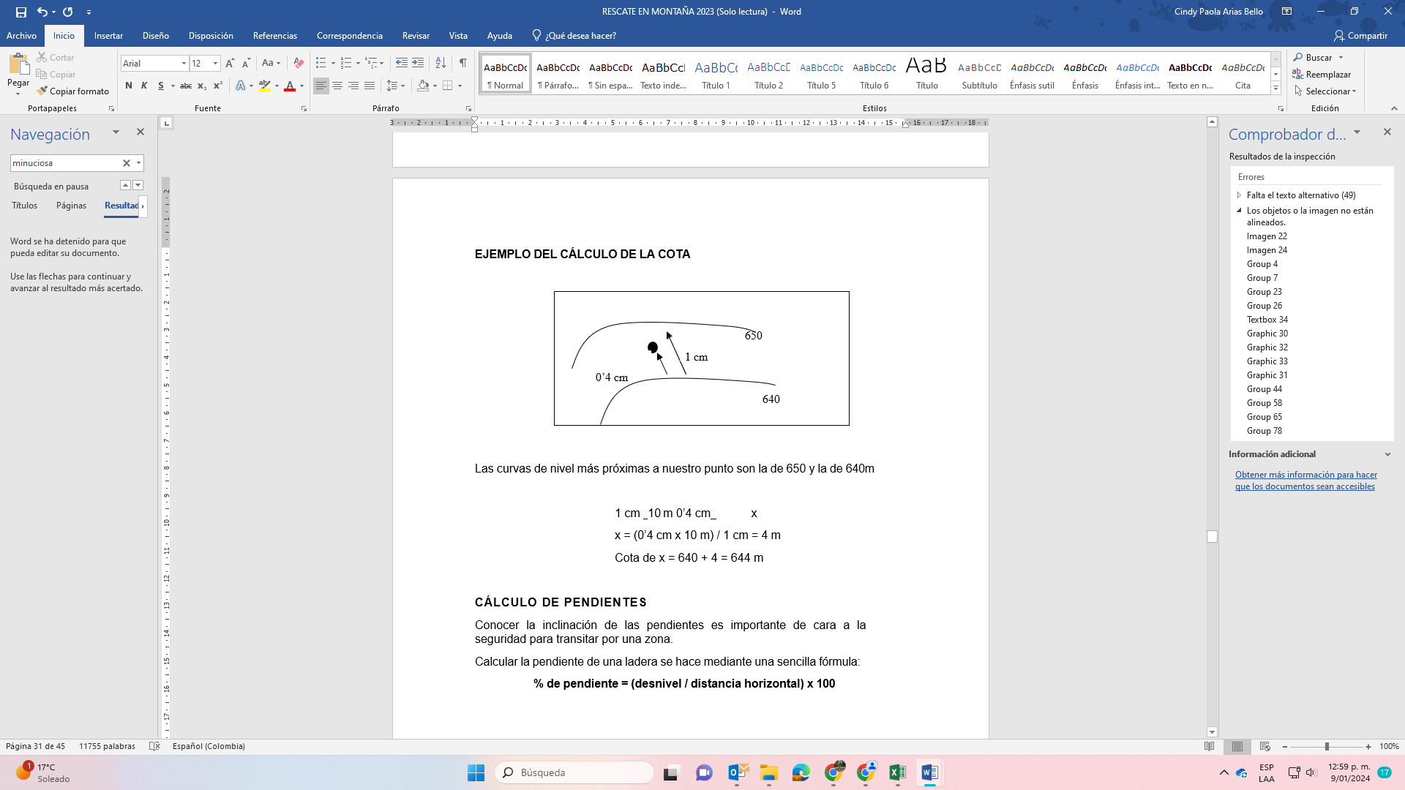
Imagen: Tomada de Cartografía y orientación Inmaculada March Leuba
Las curvas de nivel más próximas a nuestro punto son la de 650 y la de 640m
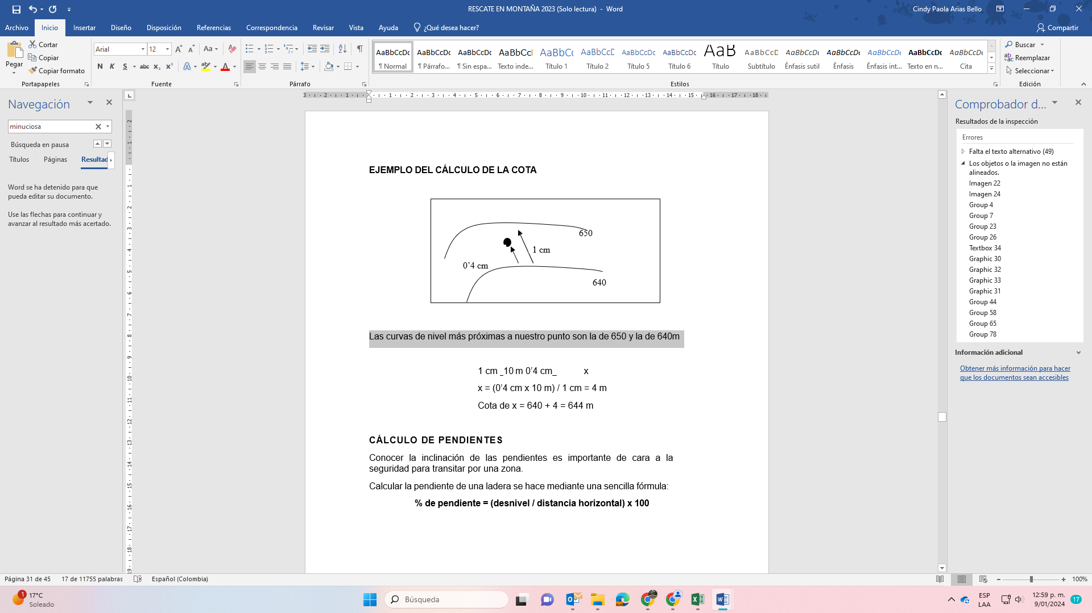

Cálculo de Pendientes

Conocer la inclinación de las pendientes es importante de cara a la seguridad para transitar por una zona.
Calcular la pendiente de una ladera se hace mediante una sencilla fórmula:
% de pendiente = (desnivel / distancia horizontal) x 100
Generalmente transformaremos las unidades en metros. En el gráfico siguiente se muestra un ejemplo de cálculo de pendiente; en él, tanto la distancia como la pendiente se han calculado en metros. Al tratarse de una escala 1:10.000 (1 cm = 100 metros), 21 milímetros en el mapa se convierten en 210 metros en la distancia en el terreno. El desnivel entre los puntos A y B del ejemplo es de 50 metros.
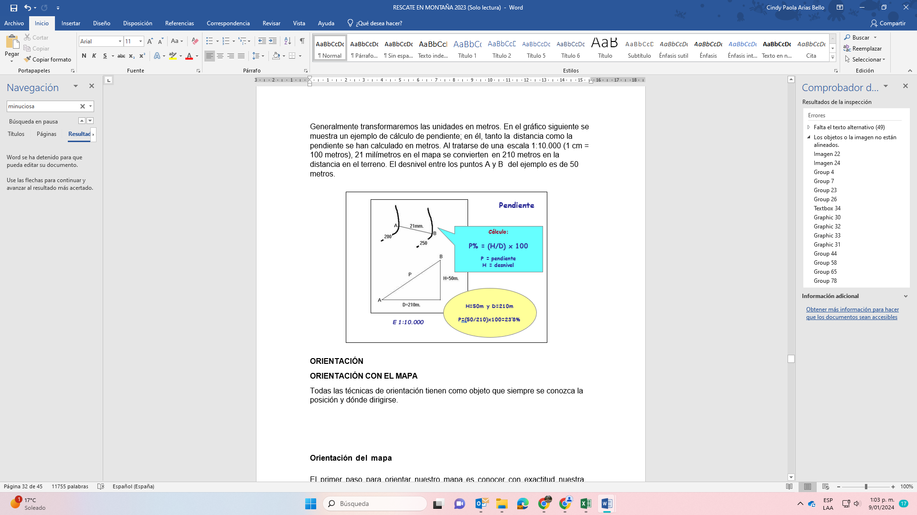
Imagen: Tomada de Cartografía y orientación Inmaculada March Leuba

INTERPRETACIÓN DE LA REPRESENTACIÓN DEL RELIEVE: CURVAS DE NIVEL

Curvas de nivel
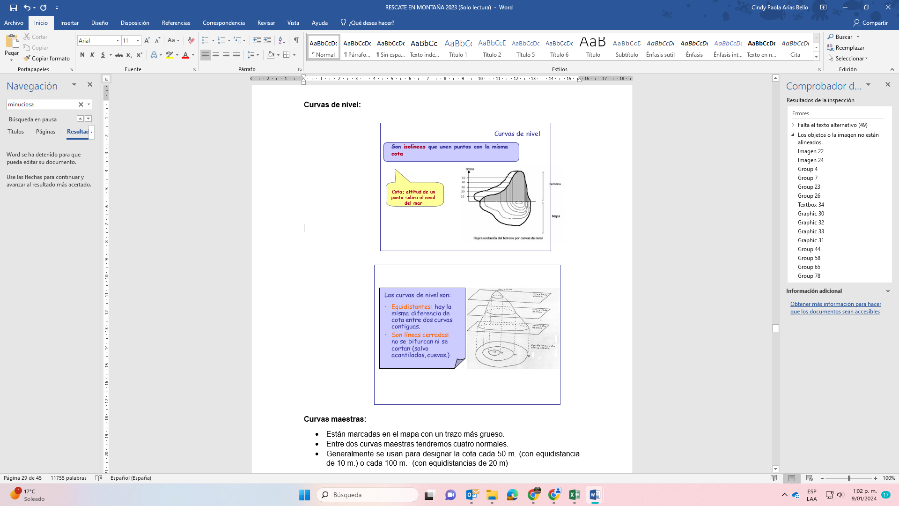
Imagen: Tomada de Cartografía y orientación Inmaculada March Leuba

Curvas maestras

- Están marcadas en el mapa con un trazo más grueso.
- Entre dos curvas maestras tendremos cuatro normales.
- Generalmente se usan para designar la cota cada 50 m. (con equidistancia de 10 m.) o cada 100 m. (con equidistancias de 20 m)
Cuando observamos un mapa topográfico por primera vez, puede parecernos una maraña de líneas marrones serpenteando por el papel. Los accidentes geográficos modelados por la naturaleza dan lugar a formas muy diversas en las curvas de nivel y es necesaria cierta práctica en su observación para una correcta interpretación del relieve.
Las formas del relieve más comunes son los entrantes y salientes que, compuestos, dan lugar a las formas complejas:
- Entrante: un entrante tiene su parte más deprimida en el centro, por lo que las curvas de nivel de mayor cota envuelven a las de menor cota. Su forma es cóncava.
- Saliente: las curvas de menor cota envuelven a las de mayor cota, esto es, una forma convexa.
- Cima: unión de dos salientes.
- Depresión o cubeta: unión de dos entrantes.
- Collado: unión de dos entrantes y dos salientes, representa un punto de depresión con relación a las elevaciones circundantes. En la mayoría de los casos, los collados son el paso natural de comunicación entre los valles a través de las montañas.
- Terreno llano: curvas de nivel distantes entre sí.
- Terreno ondulado: elevaciones y depresiones considerables, pero acceso fácil. Las curvas de nivel “ondulan” con el terreno.
- Terreno montañoso: elevaciones y depresiones importantes, acceso más complicado. Curvas de nivel bastante juntas.
- Terreno escarpado: grandes elevaciones y depresiones, laderas abruptas, a veces inaccesibles. Curvas de nivel muy juntas.

ORIENTACIÓN

Orientación con el mapa

Todas las técnicas de orientación tienen como objeto que siempre se conozca la posición y dónde dirigirse.

Orientación del mapa

El primer paso para orientar nuestro mapa es conocer con exactitud nuestra localización y definir el punto en nuestro mapa, a base de tomar referencias fácilmente reconocibles, es decir, referencias lineales (confluencia de ríos o caminos), o un elemento de fácil reconocimiento en el mapa (cima de una montaña, depósito de agua).
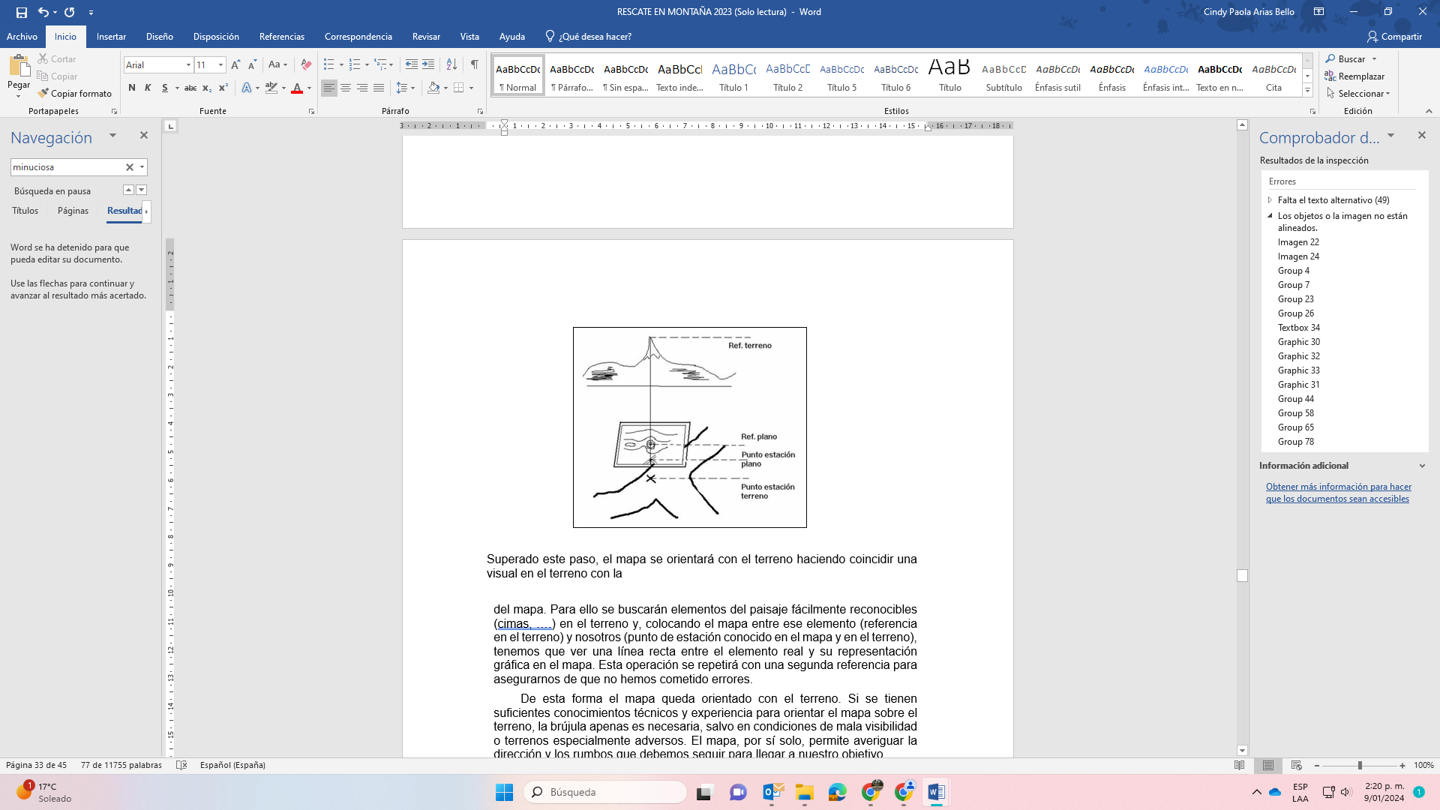
Imagen: Tomada de Cartografía y orientación Inmaculada March Leuba
Superado este paso, el mapa se orientará con el terreno haciendo coincidir una visual en el terreno con la del mapa. Para ello se buscarán elementos del paisaje fácilmente reconocibles (cimas, …) en el terreno y, colocando el mapa entre ese elemento (referencia en el terreno) y nosotros (punto de estación conocido en el mapa y en el terreno), tenemos que ver una línea recta entre el elemento real y su representación gráfica en el mapa. Esta operación se repetirá con una segunda referencia para asegurarnos de que no hemos cometido errores.
De esta forma el mapa queda orientado con el terreno. Si se tienen suficientes conocimientos técnicos y experiencia para orientar el mapa sobre el terreno, la brújula apenas es necesaria, salvo en condiciones de mala visibilidad o terrenos especialmente adversos. El mapa, por sí solo, permite averiguar la dirección y los rumbos que debemos seguir para llegar a nuestro objetivo.
Es importante mantener la orientación del mapa siempre que nos desplacemos para conocer en todo momento nuestra posición y conocer las distancias reales y en el mapa a los puntos que usamos como referencia.

Determinación de nuestra posición

En muchas ocasiones no sabremos localizar a simple vista nuestra posición en el mapa porque desconocemos el terreno y el nombre de la partida o zona en la que nos encontramos (de todas formas, nunca hay que fiarse de la toponimia de la cartografía si es a escala menos detallada que la 1:10.000, puesto que puede haber errores o abarcar un área demasiado grande).
Para poder localizar nuestra posición, se orientará el mapa en base a dos visuales establecidas entre dos puntos fácilmente reconocibles en el mapa o en el terreno. Normalmente, las referencias lineales son muy útiles (caminos, tendidos eléctricos…), pero en zonas poco habitadas estas referencias pueden ser que no existan y entonces deberemos recurrir a los accidentes topográficos que nos rodean (cima con forma característica o que resalte, ríos o barrancos,)
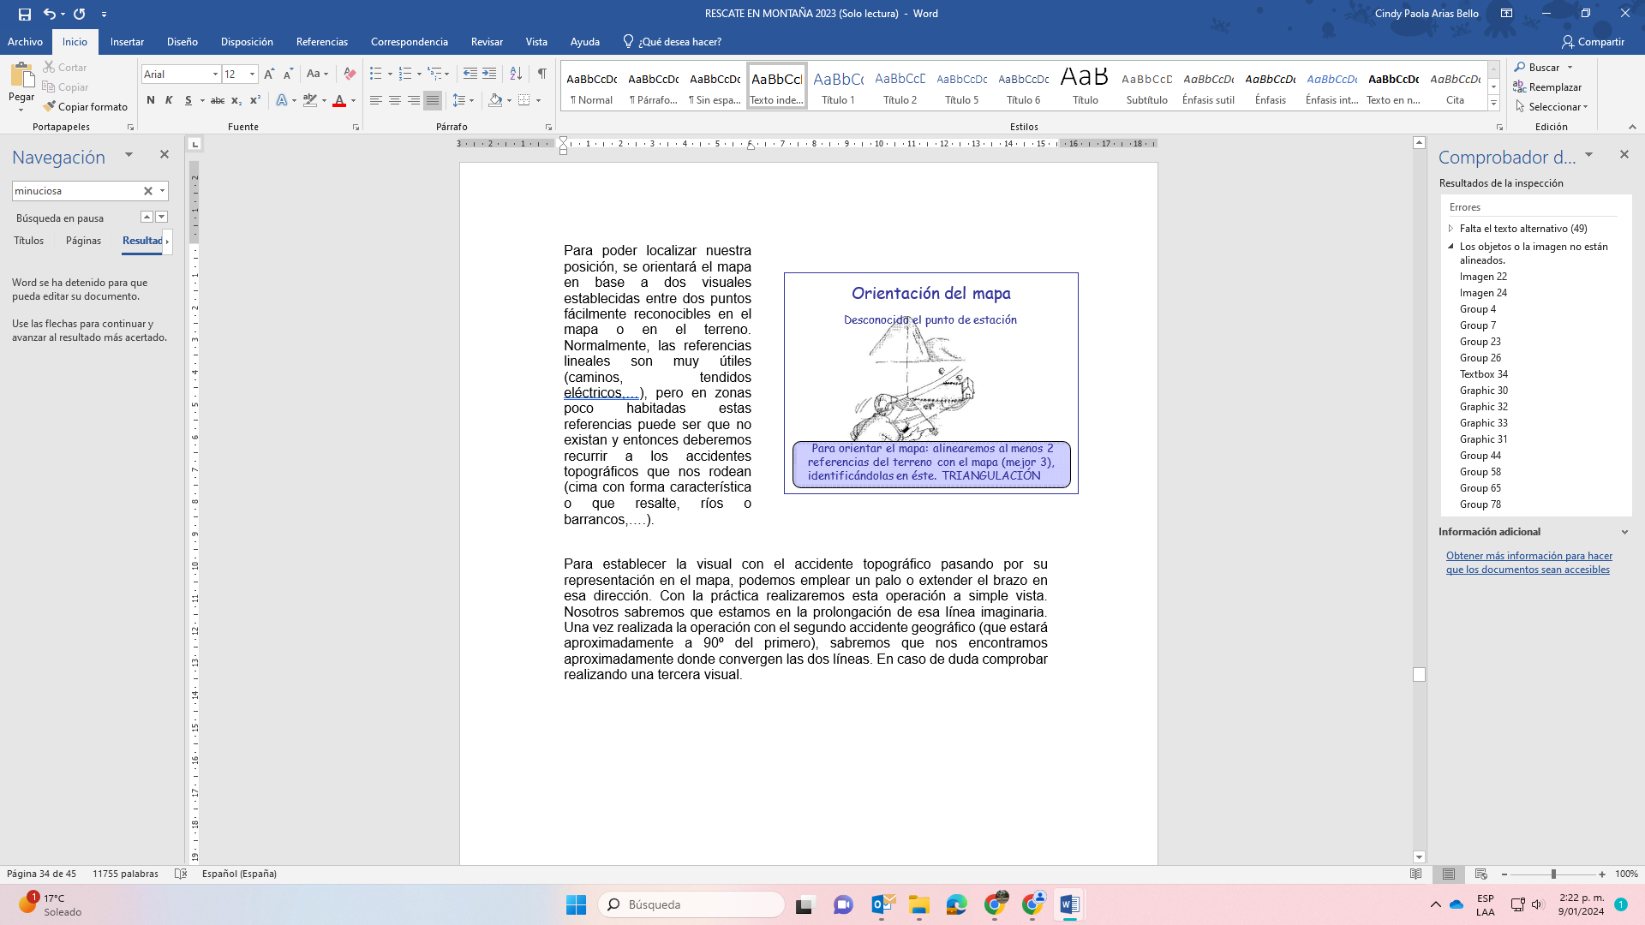
Imagen: Tomada de Cartografía y orientación Inmaculada March Leuba
Para establecer la visual con el accidente topográfico pasando por su representación en el mapa, podemos emplear un palo o extender el brazo en esa dirección. Con la práctica realizaremos esta operación a simple vista. Nosotros sabremos que estamos en la prolongación de esa línea imaginaria. Una vez realizada la operación con el segundo accidente geográfico (que estará aproximadamente a 90º del primero), sabremos que nos encontramos aproximadamente donde convergen las dos líneas. En caso de duda comprobar realizando una tercera visual.

LA BRÚJULA

Partes de la brújula

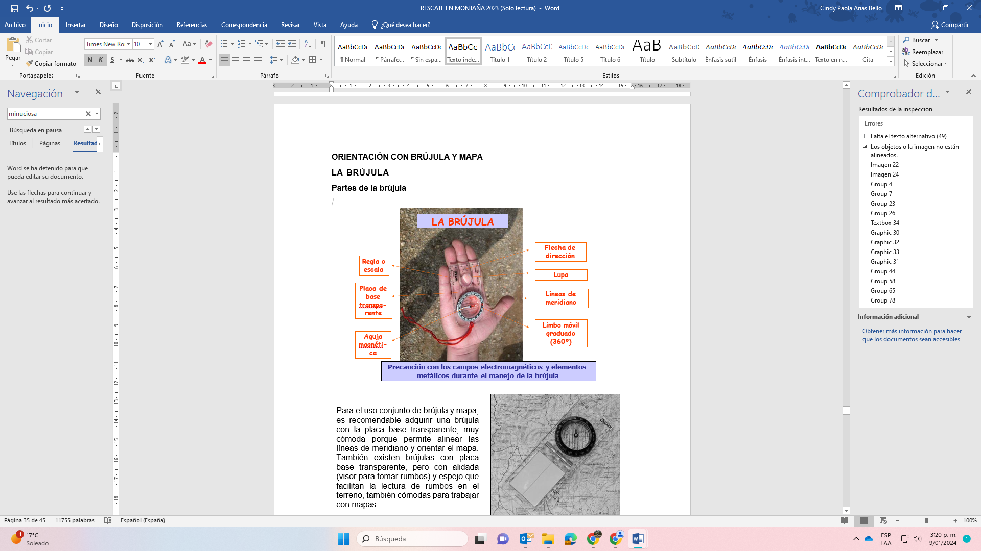
Imagen: Tomada de Cartografía y orientación Inmaculada March Leuba
Para el uso conjunto de brújula y mapa, es recomendable adquirir una brújula con la placa base transparente, muy cómoda porque permite alinear las líneas de meridiano y orientar el mapa. También existen brújulas con placa base transparente, pero con alidada (visor para tomar rumbos) y espejo que facilitan la lectura de rumbos en el terreno, también cómodas para trabajar con mapas.

Orientación con brújula y mapa

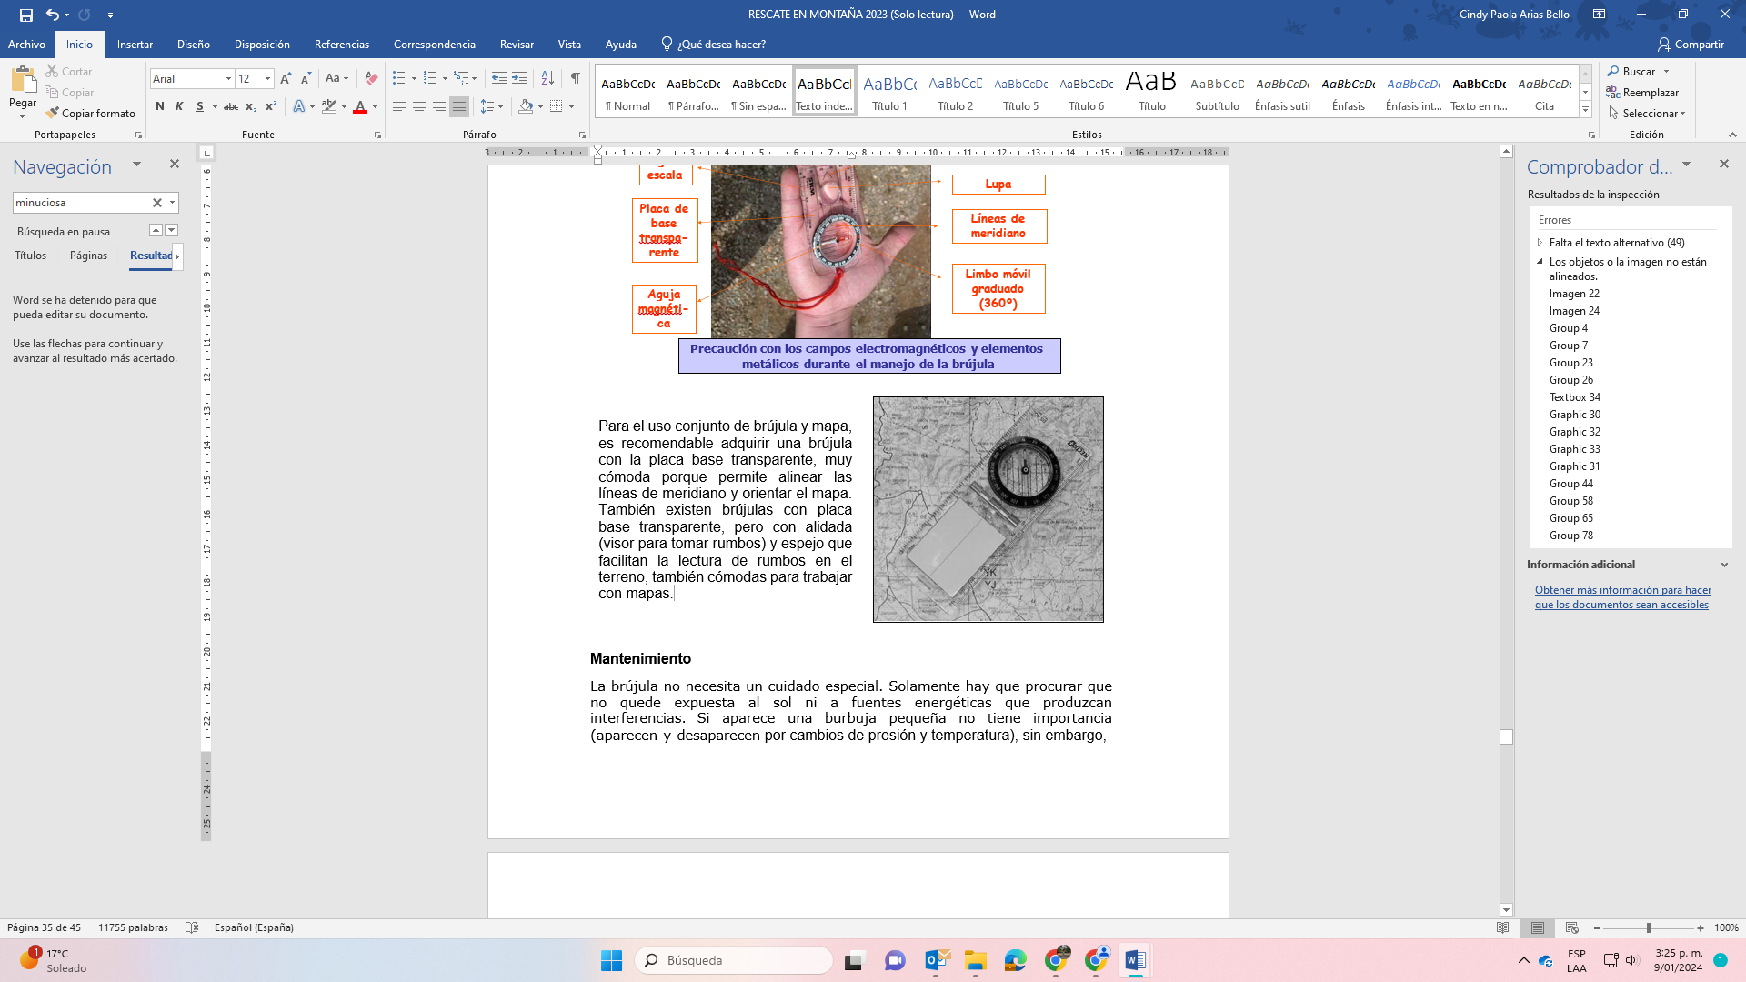
Imagen: Tomada de Cartografía y orientación Inmaculada March Leuba

Mantenimiento

La brújula no necesita un cuidado especial. Solamente hay que procurar que no quede expuesta al sol ni a fuentes energéticas que produzcan interferencias. Si aparece una burbuja pequeña no tiene importancia (aparecen y desaparecen por cambios de presión y temperatura), sin embargo, debe observarse si la burbuja aumenta, en cuyo caso es probable que el líquido amortiguador se esté perdiendo por algún poro.

Uso de la brújula

Es fundamental recordar los siguientes puntos:
- A la aguja imantada le afecta cualquier campo electromagnético y elementos metálicos (radio, herramientas, pilas, linterna, teléfono móvil…).
- Al utilizar la brújula junto con el mapa, no hacerlo sobre el capó del coche o sobre una mesa con base metálica.
- La brújula debe utilizarse lo más horizontal posible para obtener mayor precisión.

Marcar un rumbo

Se hace coincidir el rumbo dado con la flecha de dirección de la brújula.
Con la brújula en la palma de la mano y a la altura de la cintura, se gira todo el cuerpo hasta hacer coincidir la aguja imantada con el norte del limbo y las marcaciones del norte (líneas paralelas del limbo). La dirección del rumbo estará determinada por la flecha de dirección.

Medir un rumbo

Con la brújula en la palma de la mano, apuntar con la flecha de dirección hacia el punto de referencia. Manteniendo inmóvil la brújula, mover sólo el limbo graduado hasta que el norte del limbo y las marcaciones del norte coincidan con el norte de la aguja.
En la flecha de dirección aparecerá el rumbo resultante. Para seguir un rumbo, una vez determinado, se elige un punto visible del terreno en esa dirección para llegar hasta él sin utilizar la brújula. Una vez allí, se vuelve a calcular el rumbo al punto de destino.
Esta operación se repite cuantas veces sea necesario hasta alcanzar el lugar.

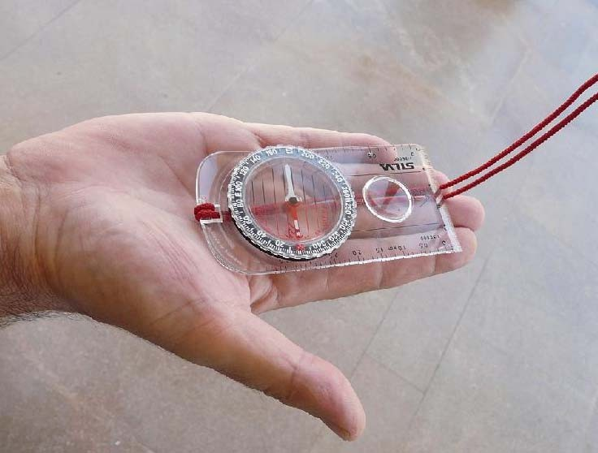
Imagen: Tomada de Cartografía y orientación Inmaculada March Leuba

EL MAPA Y LA BRÚJULA

Conceptos básicos

- Norte geográfico o verdadero (Ng): es el norte del mapa. Coincide con el punto de intersección del eje de rotación terrestre con la superficie de la Tierra.
- Norte magnético (Nm): es el norte que señala la brújula.
- Norte de cuadrícula o norte de convergencia (Nc): es el norte de la red UTM. Si nos fijamos, las cuadrículas de la red UTM están “giradas” respecto al norte de los mapas topográficos.
- Declinación magnética: ángulo entre el norte geográfico o verdadero y el norte magnético. Varía con el tiempo y el lugar; en España no supera los 5º.
- Declinación de red UTM: ángulo entre el norte de convergencia y el norte geográfico.
Cuando nos desplazamos por el terreno o tomamos una dirección para dirigirnos a un sitio, esta dirección necesariamente se basa en una referencia, y lo que realmente estamos midiendo es el ángulo entre esa referencia y hacia donde nosotros queremos ir. Ese ángulo recibe distintos nombres según la referencia que empleamos:
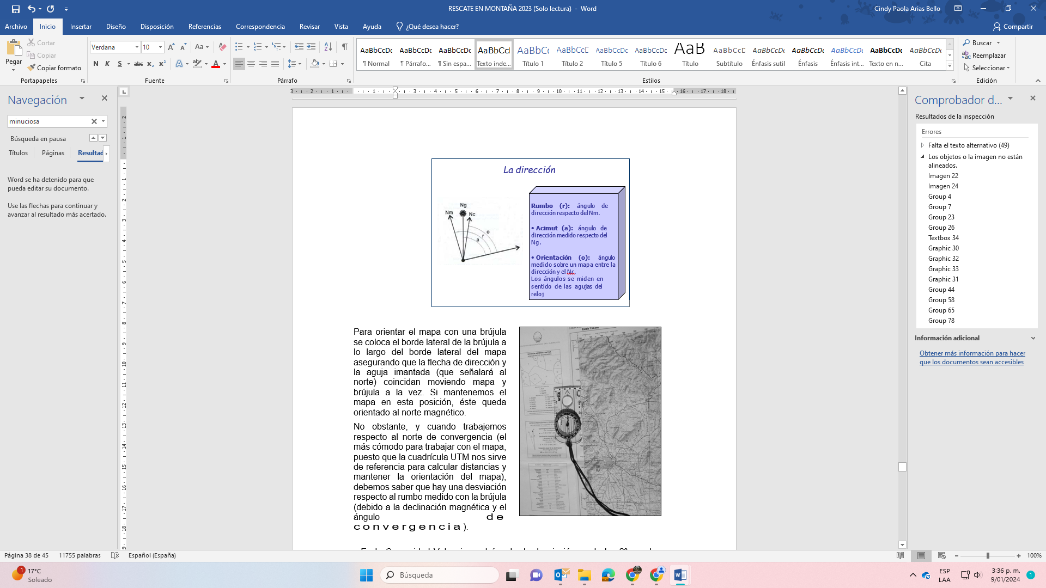
Imagen: Tomada de Cartografía y orientación Inmaculada March Leuba
Para orientar el mapa con una brújula se coloca el borde lateral de la brújula a lo largo del borde lateral del mapa asegurando que la flecha de dirección y la aguja imantada (que señalará al norte) coincidan moviendo mapa y brújula a la vez. Si mantenemos el mapa en esta posición, éste queda orientado al norte magnético.
No obstante, y cuando trabajemos respecto al norte de convergencia (el más cómodo para trabajar con el mapa, puesto que la cuadrícula UTM nos sirve de referencia para calcular distancias y mantener la orientación del mapa), debemos saber que hay una desviación respecto al rumbo medido con la brújula (debido a la declinación magnética y el ángulo de convergencia).
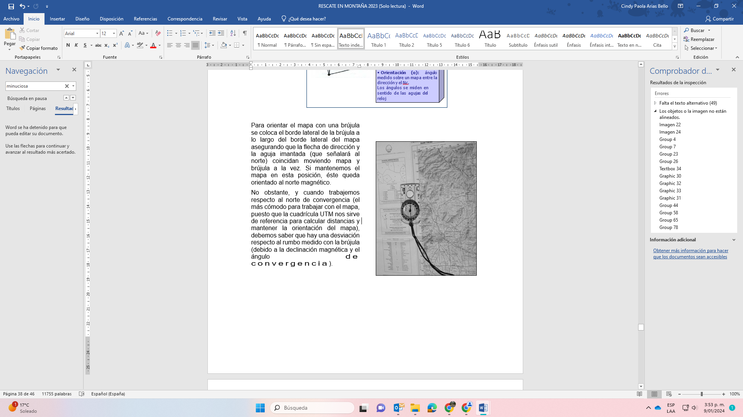
Imagen: Tomada de Cartografía y orientación Inmaculada March Leuba
En la Comunidad Valenciana el ángulo de desviación ronda los 2º, por lo que podemos despreciarlo para el uso general en montaña, puesto que las distancias entre puntos donde se realizan mediciones no son grandes y nos apoyamos en referencias visuales. Además, las imprecisiones propias del manejo de la brújula, el mapa y la toma de datos son a veces mayores. En casos especiales de largas distancias sin referencias el error sí puede ser importante.
Es importante saber calcular la declinación magnética y tener claros estos conceptos para casos donde se requiera precisión en las mediciones. Los datos para calcular los ángulos se encuentran en los mapas topográficos. Dado que la declinación magnética varía anualmente, hay que calcularla para cada mapa y año.
En este tema hablaremos de orientación cuando midamos sobre el mapa (tomando como referencia la cuadrícula UTM) y de rumbo cuando midamos la dirección con la brújula.
- Uso de la brújula y mapa: Es fundamental recordar las recomendaciones para un buen uso de la brújula, descritas en el apartado dedicado a la brújula.
- Medición de la orientación en el mapa y traslado a un rumbo en el terreno: Utilizado para seguir un rumbo medido en el mapa o para identificar puntos del terreno contenidos en el mapa.
Medir el ángulo entre el norte UTM o de convergencia y la línea de dirección. Para ello, se coloca el canto inferior izquierdo sobre el punto de origen A y se alinea el borde izquierdo de la brújula con la línea imaginaria que une los puntos A (origen) y B (destino); se gira el limbo móvil hasta que la flecha de dirección las líneas paralelas del limbo señalen al norte de convergencia (paralelas a la red UTM). El anillo graduado del limbo indica la orientación en la flecha de dirección.
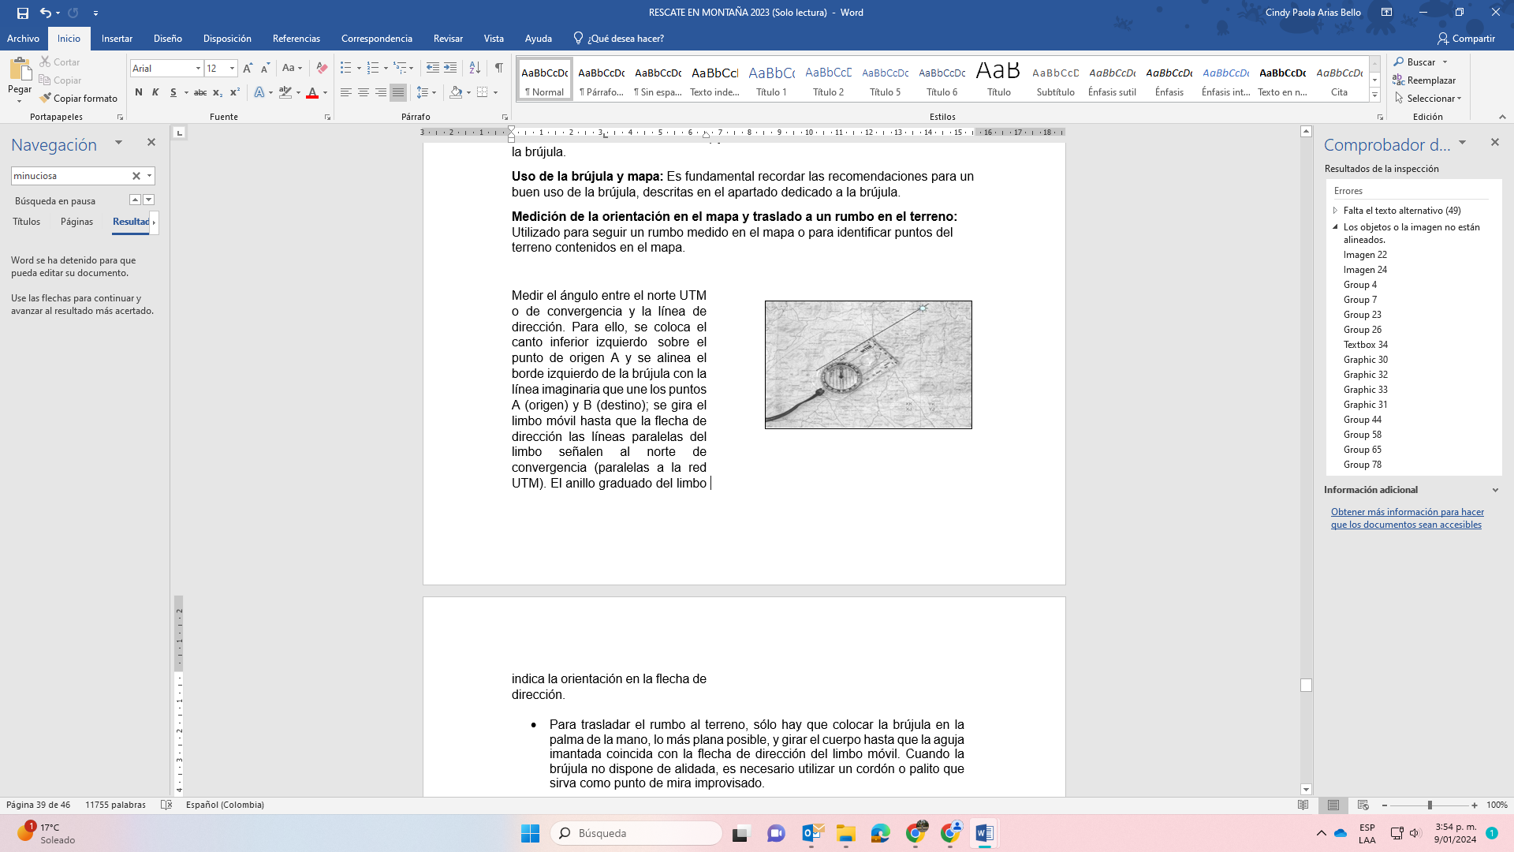
Imagen: Tomada de Cartografía y orientación Inmaculada March Leuba
- Para trasladar el rumbo al terreno, sólo hay que colocar la brújula en la palma de la mano, lo más plana posible, y girar el cuerpo hasta que la aguja imantada coincida con la flecha de dirección del limbo móvil. Cuando la brújula no dispone de alidada, es necesario utilizar un cordón o palito que sirva como punto de mira improvisado.

Determinación de un rumbo en el terreno y su traslado al mapa

Método utilizado para tomar referencias del terreno y determinar nuestra ubicación sobre el mapa o para identificar un punto del paisaje.
- Se trata de la operación inversa. Primero se mide el rumbo en el terreno: desde el punto de origen A, apuntar con la flecha de dirección al punto de destino B. Girar el limbo móvil hasta que la flecha de dirección de éste coincida con la flecha imantada. El anillo graduado del limbo señala ahora el ángulo de dirección en la flecha de dirección de la brújula.
- Para trasladarlo al mapa, colocar el canto inferior izquierdo sobre el punto de origen A, se gira la base de la brújula tomando como vértice de giro A (sin mover el limbo) hasta que las líneas de marcación del norte queden paralelas a las de la cuadrícula UTM (la aguja imantada no importa ahora). El canto de la brújula nos está proporcionando la línea que pasa por A y B. Esta operación puede realizarse con el transportador de ángulos, tomando como referencia la red UTM.

Determinación de nuestra posición

- Debe realizarse la operación anterior a partir de dos o tres puntos de referencia reconocibles en el terreno y en el mapa. Es importante que entre ellos el ángulo sea lo más cercano a 90º. El proceso se hace punto por punto, midiendo el rumbo de uno de ellos (A) y trasladándolo al mapa, luego el siguiente (B) y para terminar el tercero (C).
- Para trasladarlo al mapa, esta vez se colocará el canto derecho o izquierdo superior de la brújula en el punto de referencia y se procederá como en el punto anterior. Una vez trasladados los tres puntos, la intersección entre las líneas nos dará nuestra posición.
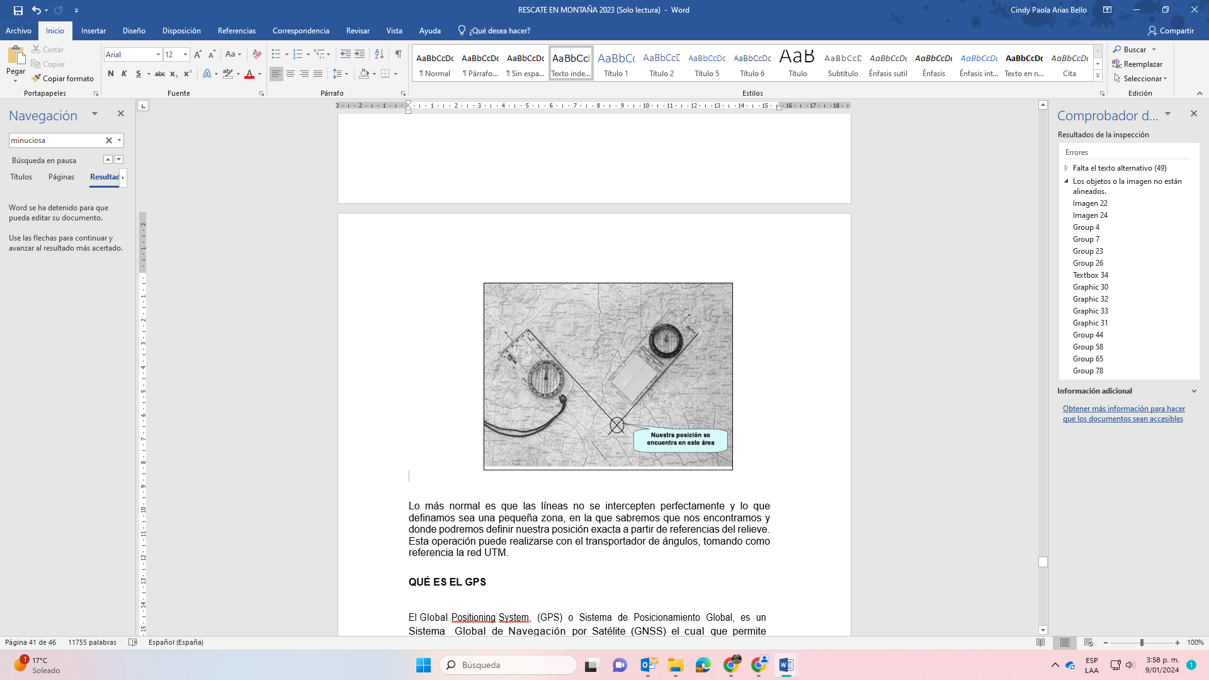
Imagen: Tomada de Cartografía y orientación Inmaculada March Leuba
Lo más normal es que las líneas no se intercepten perfectamente y lo que definamos sea una pequeña zona, en la que sabremos que nos encontramos y donde podremos definir nuestra posición exacta a partir de referencias del relieve. Esta operación puede realizarse con el transportador de ángulos, tomando como referencia la red UTM.

QUÉ ES EL GPS

El Global Positioning System, (GPS) o Sistema de Posicionamiento Global, es un Sistema Global de Navegación por Satélite (GNSS) el cual que permite determinar en todo el mundo la posición de una persona, un vehículo o una nave, con una cierta desviación métrica o submétrica. El sistema fue desarrollado e instalado, y actualmente mantenido por el Departamento de Defensa de los Estados Unidos, quien lanzó la Constelación de Satélites Norteamericanos llamada NAVSTAR, por otra parte, la antigua Unión Soviética lanzó su propia Constelación llamada GLONASS (hoy en día mantenida por Rusia y La India), y en futuro próximo, la Unión Europea pondrá en funcionamiento la red de satélites denominada GALILEO
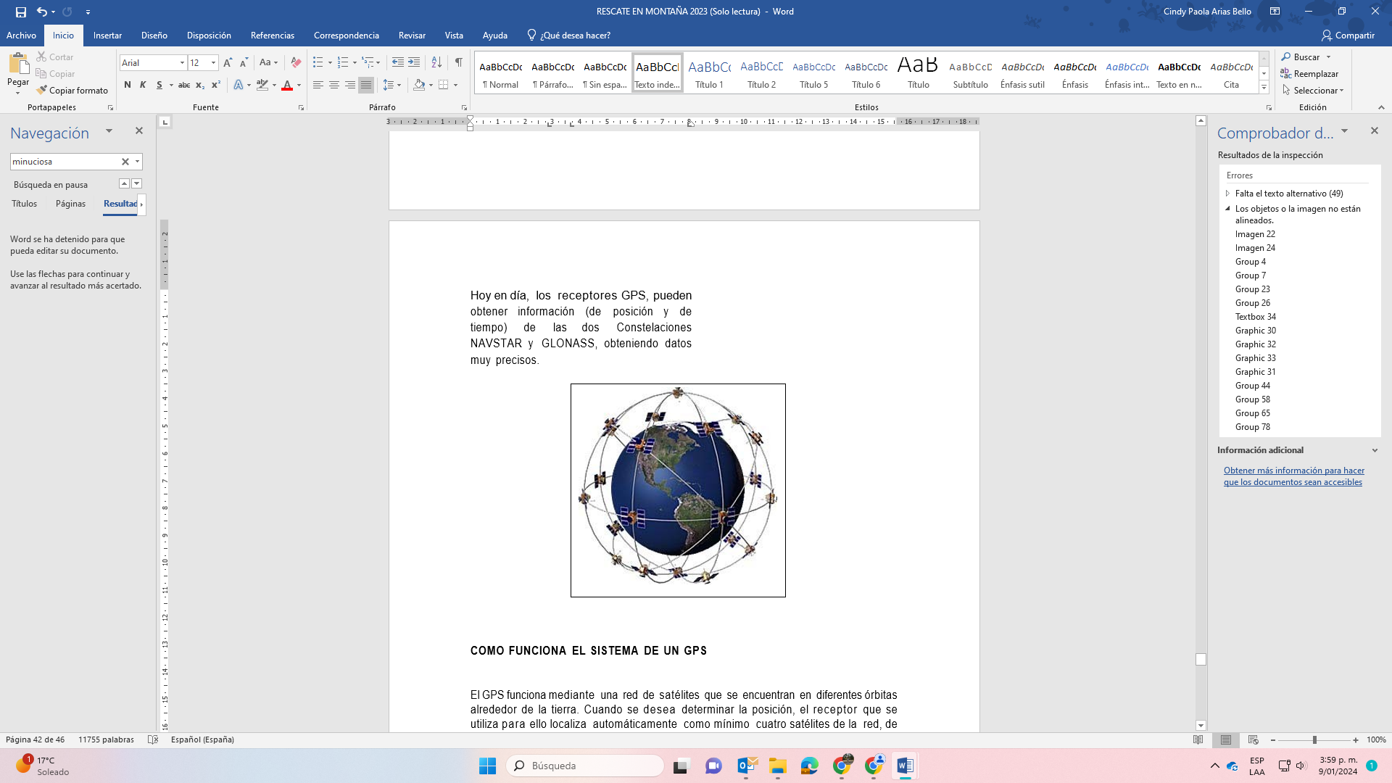
Imagen: Tomada de Cartografía y orientación Inmaculada March Leuba

Como Funciona el Sistema de un GPS

El GPS funciona mediante una red de satélites que se encuentran en diferentes órbitas alrededor de la tierra. Cuando se desea determinar la posición, el receptor que se utiliza para ello localiza automáticamente como mínimo cuatro satélites de la red, de los que recibe unas señales indicando la posición y el reloj de cada uno de ellos. En base a estas señales, el receptor sincroniza el reloj del GPS y calcula el retraso de las señales, es decir, la distancia al satélite.
Por "triangulación" calcula la posición en que éste se encuentra. La triangulación consiste en averiguar el ángulo de cada una de las tres señales respecto al punto de medición. Conocidos los tres ángulos se determina fácilmente la propia posición relativa respecto a los tres satélites. Conociendo además las coordenadas o posición de cada uno de ellos por la señal que emiten, se obtiene la posición absoluta o coordenadas reales del punto de medición.
También se consigue una exactitud extrema en el reloj del GPS, similar a la de los relojes atómicos que desde tierra sincronizan a los satélites.

Elementos del Sistema GPS

Sistema de satélites (NAVSTAR): Formado por 21 unida des operativas y 3 de respaldo en diferentes órbitas sobre la tierra a 26.000 km con trayectorias sincronizadas para cubrir toda la superficie del globo y que se abastecen de energía solar.
Estaciones terrestres: Se reparten por toda la superficie terrestre 5 Estaciones permanentes Terrestres que envían información de control a los satélites, para controlar las órbitas, corregir posiciones y realizar el mantenimiento de toda la constelación.
Terminales receptores: Es el elemento que nos indica la posición en la que estamos, conocidas también como Unidades GPS, son las que podemos adquirir en las tiendas especializa das.
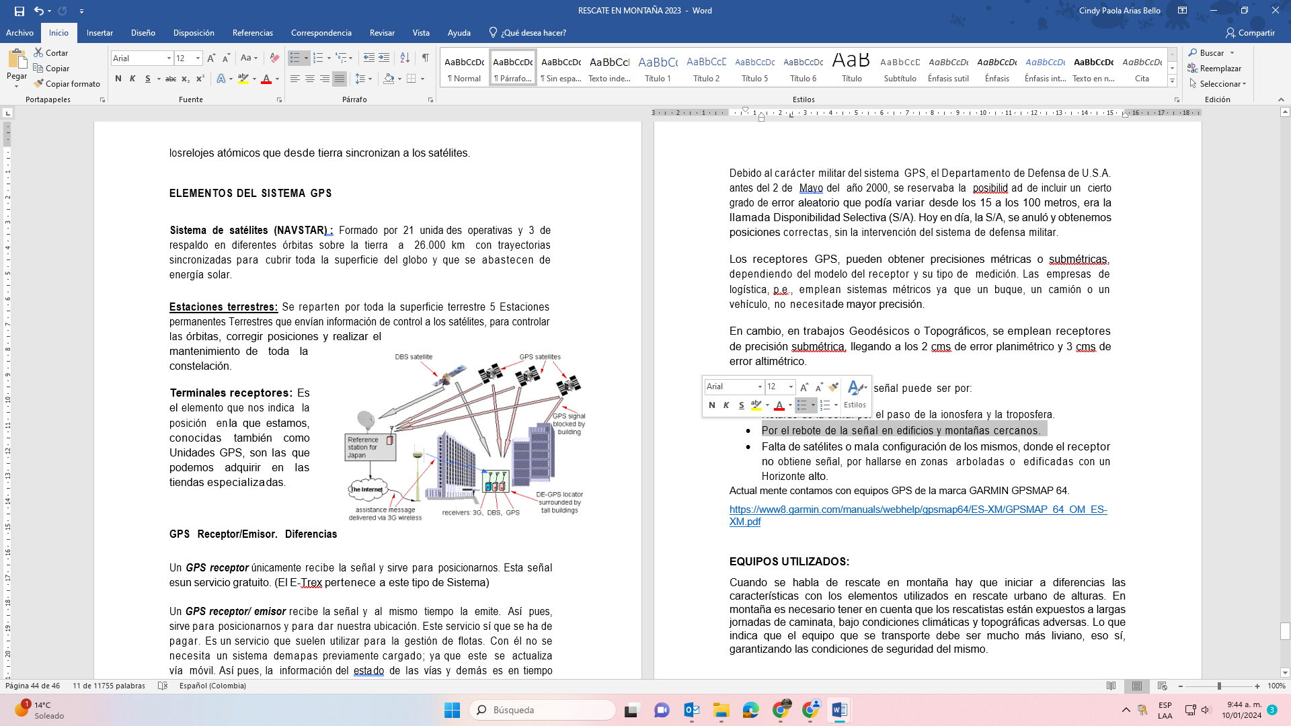
Imagen: Tomada de Cartografía y orientación Inmaculada March Leuba

GPS Receptor/Emisor. Diferencias

Un GPS receptor únicamente recibe la señal y sirve para posicionarnos. Esta señal es un servicio gratuito. (El E-Trex pertenece a este tipo de Sistema)
Un GPS receptor/ emisor recibe la señal y al mismo tiempo la emite. Así pues, sirve para posicionarnos y para dar nuestra ubicación. Este servicio sí que se ha de pagar. Es un servicio que suelen utilizar para la gestión de flotas. Con él no se necesita un sistema de mapas previamente cargado; ya que este se actualiza vía móvil. Así pues, la información del estado de las vías y demás es en tiempo re al. No es un sistema utilizado para medición en campo; si no más como un servicio a la conducción por carretera.

Fiabilidad de los datos

Debido al carácter militar del sistema GPS, el Departamento de Defensa de U.S.A. antes del 2 de mayo del año 2000, se reservaba la posibilidad ad de incluir un cierto grado de error aleatorio que podía variar desde los 15 a los 100 metros, era la llamada Disponibilidad Selectiva (S/A). Hoy en día, la S/A, se anuló y obtenemos posiciones correctas, sin la intervención del sistema de defensa militar.
Los receptores GPS, pueden obtener precisiones métricas o submétricas, dependiendo del modelo del receptor y su tipo de medición. Las empresas de logística, p.e., emplean sistemas métricos ya que un buque, un camión o un vehículo, no necesita de mayor precisión.
En cambio, en trabajos Geodésicos o Topográficos, se emplean receptores de precisión submétrica, llegando a los 2 cms de error planimétrico y 3 cms de error altimétrico.
Cuando no recibe una buena señal puede ser por:
- Retardo de la señal por el paso de la ionosfera y la troposfera.
- Por el rebote de la señal en edificios y montañas cercanos.
- Falta de satélites o mala configuración de los mismos, donde el receptor no obtiene señal, por hallarse en zonas arboladas o edificadas con un Horizonte alto.

Actualmente contamos con equipos GPS de la marca GARMIN GPSMAP 64.
https://www8.garmin.com/manuals/webhelp/gpsmap64/ES-XM/GPSMAP_64_OM_ES-XM.pdf

HERRAMIENTAS, EQUIPOS Y ACCESORIOS

Cuando se habla de rescate en montaña hay que iniciar a diferencias las características con los elementos utilizados en rescate urbano de alturas. En montaña es necesario tener en cuenta que los rescatistas están expuestos a largas jornadas de caminata, bajo condiciones climáticas y topográficas adversas. Lo que indica que el equipo que se transporte debe ser mucho más liviano, eso sí, garantizando las condiciones de seguridad del mismo.

Equipo de inmovilización y camillaje

Para el transporte e inmovilización del paciente se encuentran varios tipos de camillas en el mercado que son de utilidad.

Camilla para rescate SKED

Es utilizada para ejercicios y simulaciones de manejo, traslado y transporte de pacientes, compacta y durable.
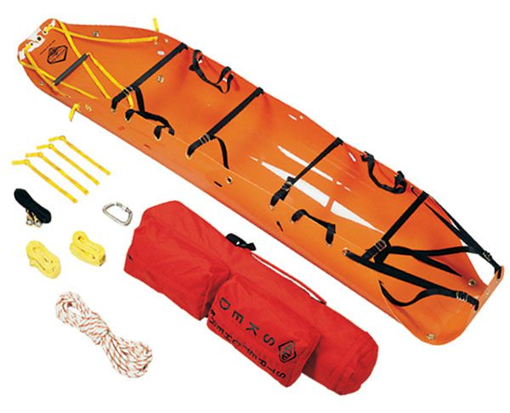
Imagen: Tomada del Manual de instrucción sked
Esta camilla es útil además para espacios confinados, grandes ángulos para rescates técnicos, y aplicaciones terrestres tradicionales, túneles, cavernas, quebradas, etc.
Proporciona seguridad para el trabajo en tierra y aire, ángulos elevados, lugares de baja maniobrabilidad, extraordinariamente resistente por su material de construcción plástico que asegura un transporte versátil, viene equipada para levantamiento horizontal por helicóptero o levantamiento vertical en cuevas o espacios confinados industriales inaccesibles. La camilla se enrolla para almacenamiento en una resistente mochila de cordura que se incluye con todo el sistema.

Especificaciones Técnicas:

El equipo pesa 8.6 kg. La camilla es plegable lo que permite su transporte en mochila de transporte acolchada.
Incluye:
- Agarraderas desprendibles con asas para transporte.
- Mosquetones incluidos.
- Tramo de cuerda Material en PVC de alta resistencia a la fricción y la flexión
- Sistema propio de izado
- Correajes en poliamida (Cintas para levantamiento horizontal (Par) Cinta para arrastre, Cinta para levantamiento vertical.).
- Su característica NO brinda inmovilización, por lo que debe asegurar al paciente ante sospecha de compromiso espinal

Certificación de equipo: El equipo posee certificaciones de ANSI y Especificaciones Militares USA/OTAN
Esta se adapta al paciente, permite hacer rescate en lugares de difícil acceso, puede ser trabajada.

BIBLIOGRAFÍA

- MANUAL DE BÚSQUEDA Y SALVAMENTO TERRESTRE Volumen I Búsqueda en entorno rural
- Blandford, Percy W. (1984): Manual de orientación, Ed. Martínez Roca.
- García Gómez, Eusebio (2000): Orientación. Desde el mapa y la brújula hasta el GPS y las carreras de orientación, Ediciones Desnivel.
- Murcia Aguilera, Máximo (2002): Orientación avanzada para alpinistas y profesionales, Manuales Desnivel, Ediciones Desnivel.
- Sobel, Dava (1997): La longitud, Ediciones 62, libres a l’abast. Strahler, Arthur N. (1984): Geografía física, Ediciones Omega.

CONTROL DE CAMBIOS

VERSIÓN | FECHA | DESCRIPCIÓN DE LA MODIFICACIÓN
01 | 15/03/2024 | Creación del documento

CONTROL DE FIRMAS

Elaboro  Henry Cuevas Riaño  Gildardo Zuluaga Vanegas  Edgar Enrique Tovar Parra | Cargo  Sargento  Cabo  Bombero | Firma  Original firmado  Original firmado  Original firmado
Reviso  Sonia Meliza Castro  Cindy Paola Arias Bello  Patricia Pacheco | Cargo  Profesional Subdirección  Operativa  Profesional Subdirección  Operativa  Profesional contratista OAP  “Los arriba firmantes declaramos que hemos proyectado y/o revisado el presente documento y lo encontramos ajustado a las normas y disposiciones legales y/o técnicas vigentes aplicables a la Unidad Administrativa Especial Cuerpo Oficial de Bomberos y, por lo tanto, lo presentamos para la firma del líder del proceso” | Firma  Original firmado  Original firmado  Original firmado
Aprobó  Mauricio Ayala Vasquez | Cargo  Subdirector Operativo (e) | Firma  Original firmado

